BAB I

PENDAHULUAN

* 1. Latar Belakang

Pada sebuah instansi pendidikan guru merupakan salah satu komponen yang paling penting. Setiap instansi pendidikan tentunya sangat mengharapkan memiliki guru yang professional dan berkompeten dibidangnya, agar dapat tercipta suatu proses kegiatan belajar mengajar yang bermutu. Instansi pendidikan SMA Taruna Terpadu – Bogor mendorong para guru agar selalu meningkatkan kinerja dan kualitas mengajarnya. Oleh sebab itu, untuk memberikan semangat dan motivasi para guru dalam hal tersebut SMA Taruna Terpadu – Bogor memberikan *reward* kepada guru yang memiliki kualitas kinerja mengajar yang baik dan professional. Pemberian *reward* ini merupakan salah satu metode yang banyak digunakan oleh instansi sebagai bentuk penghargaan atas kinerja terbaik yang dicapai oleh pegawainya[1].

Pada proses pemilihan guru penerima *reward* di SMA Taruna Terpadu mempunyai kriteria-kriteria penilaian berdasarkan surat keputusan kepala SMA Taruna Terpadu Nomor : 421.3/39/SMA Tarter/VII/2014 diantaranya adalah : 1) kriteria masa kerja, 2) kriteria jumlah absen ketidak hadiran dalam satu semester, 3) kriteria kedisiplinan, 4) kriteria penguasaan materi, dan 5) kriteria pro aktif. Pengelolaan dan pengolahan data kriteria penilaian *reward* untuk saat ini masih secara konvensional sehingga data kriteria tersebut belum ter-*record* dalam sebuah sistem.

Berdasarkan uraian permasalahan yang dihadapi SMA Taruna Terpadu maka untuk mempermudah pengelolaan dan pengolahan data dalam pemberian *reward* diperlukan sebuah sistem pendukung keputusan yang mampu mengelola kriteria-kriteria yang telah ditetapkan dan mampu menganalisa nilai kriteria tersebut. Sehingga dapat membantu proses pengambilan keputusan yang sesuai dengan standar ketetapan kriteria penerima *reward*. Untuk menunjang perhitungan nilai kriteria pada sistem pendukung keputusan ini, maka penelitian ini menggunakan suatu model perhitungan yang dapat membantu menghitung nilai-nilai kriteria penerima *reward* tersebut. Model perhitungan yang digunakan pada penelitian ini adalah model *Fuzzy Multi Attribute Decision Making* (FMADM) dengan metode *Simple Additive Weighting* (SAW). Konsep dasar metode SAW adalah mencari penjumlahan terbobot dari rating kinerja pada setiap alternatif dari semua atribut. Metode SAW membutuhkan proses normalisasi matrik keputusan (X) ke suatu skala yang dapat diperbandingkan dengan semua rating alternatif yang ada [2]. Dengan metode ini diharapkan penilaian akan lebih mudah dan tepat karena didasarkan pada kriteria dan bobot yang sudah ditentukan oleh SMA Taruna Terpadu. Penelitian ini mengangkat judul yaitu “Sistem Pendukung Keputusan Guru Penerima *Reward* dengan Metode *Simple Additive Weighting (SAW)* di SMA Taruna Terpadu – Bogor.

* 1. Rumusan Masalah

Adapun rumusan masalah dari penelitian ini adalah :

1. Bagaimana menerapkan simulasi perhitungan nilai kriteria guru penerima *reward* dengan metode SAW?
2. Bagaimana merancang sistem pendukung keputusan guru penerima *reward* dengan model tersturktur?
3. Bagaimana membangun sistem pendukung keputusan guru penerima *reward* dengan hasil perhitungan yang akurat.
   1. Tujuan Penelitian

Adapun tujuan dari penelitian ini adalah :

1. Mendapatkan hasil simulasi perhitungan nilai kriteria guru penerima *reward* dengan metode SAW.
2. Mendapatkan hasil rancangan sistem pendukung keputusan guru penerima *reward*  dengan model terstruktur.
3. Mendapatkan sistem pendukung keputusan guru penerima *reward.*
   1. Manfaat Penelitian

Adapun manfaat dari penelitian ini adalah :

1. Mempermudah pihak sekolah dalam proses perhitungan kriteria penilaian guru penerima *reward.*
2. Mempermudah pihak sekolah dalam mendapatkan hasil simulasi perhitungan kriteria guru penerima *reward*.
3. Mempermudah memberikan rekomendasi keputusan kepada pimpinan SMA Taruna Terpadu dalam menentukan guru yang berhak menerima *reward.* 
   1. Batasan Masalah

Batasan masalah dalam penelitian ini adalah sebagai berikut :

1. Kriteria penilaian yang digunakan sesuai dengan Surat Keputusan Kepala SMA Taruna Terpadu Nomor : 421.3/39/SMA Tarter/VII/2014 adalah sebagai berikut :
   1. Kriteria masa kerja dengan bobot nilai (2,5) ,
   2. Kriteria jumlah absen ketidak hadiran dalam satu semester dengan bobot nilai (7,5) ,
   3. Kriteria kedisiplinan dengan bobot nilai (10),
   4. Kriteria penguasaan materi dengan bobot nilai (7,5), dan
   5. Kriteria pro aktif dengan bobot nilai (10),
2. Sistem pendukung keputusan guru penerima *reward* hanya untuk guru SMA Taruna Terpadu.
   1. Sistematika Penulisan

Untuk dapat mempermudah penyusunan dan pemahaman isi skripsi ini maka penyajian skripsi ini memuat lima bab utama yang disusun berdasarkan sistematika penulisan karya tulis ilmiah yang baku dan berlaku umum.

Bab 1 Pendahuluan

Bab ini membahas mengenai latar belakang, rumusan masalah, tujuan penelitian, batasan masalah, manfaat penelitian dan sistematika penulisan.

Bab 2 Tinjauan Pustaka

Bab ini berisikan teori-teori dasar yang menunjang penulisan skripsi, teori yang digunakan berfungsi sebagai acuan pengembangan aplikasi, dan bentuk-bentuk pemodelan.

Bab 3 Tata Kerja

Bab ini mendeskripsikan tentang subyek penelitian, metode penelitian yang digunakan, perangkat penelitian dan pembangunan sistem yang dibuat.

**Bab 4 Pembahasan**

Bab ini menjelaskan tentang deskripsi dan analisis, desain sistem, implementasi dan pembahasan, tampilan program serta pengujian sistem.

**Bab 5 Kesimpulan**

Bab ini merupakan bab terakhir yang berisikan tentang kesimpulan dan saran.

**Daftar Pustaka**

**Lampiran**

BAB II

TINJAUAN PUSTAKA

* 1. Sistem Informasi

Suatu sistem informasi dapat didefinisikan secara teknis sebagai seperangkat komponen yang saling bekerja sama untuk mengumpulkan, mengolah, menyimpan dan menyebarkan informasi untuk mendukung pengambilan keputusan, koordinasi, pengendalian, analisis masalah dan visualisasi dalam sebuah organisasi. Selain mendukung pengambilan keputusan, koordinasi, dan pengendalian, sistem informasi dapat juga membantu manajer dan pekerja menganalisis masalah, memvisualisasikan subyek yang kompleks, dan menciptakan produk-produk baru[3].

Aktifitas dasar dari Sistem Informasi menurut Laudon adalah sebagai berikut [3]:

1. *Input*

Pada tahap ini pengumpulan data mentah dari dalam organisasi atau dari lingkungan eksternal untuk pengolahan dalam suatu sistem informasi.

1. *Process*

Tahap Proses mengkonversi input data mentah ke bentuk yang lebih bermakna.

1. *Output*

Mentransfer proses informasi kepada orang yang akan menggunakannya atau kepada aktivitas yang akan digunakan.

1. *Feedback*

Output yang di kembalikan ke anggota organisasi yang sesuai untuk kemudian membantu mengevaluasi atau mengkoreksi tahap Input.

* 1. Sistem Pendukung Keputusan

Sistem Pendukung Keputusan (SPK) atau *Decision Support System* (DSS) adalah sebuah sistem yang mampu memberikan kemampuan pemecahan masalah maupun kemampuan pengkomunikasian untuk masalah dengan kondisi semi terstruktur dan tak terstruktur. Sistem ini digunakan untuk membantu pengambilan keputusan dalam situasi semi terstruktur dan situasi yang tidak terstruktur, dimana tak seorangpun tahu secara pasti bagaimana keputusan seharusnya dibuat. SPK bertujuan untuk menyediakan informasi, membimbing, memberikan prediksi serta mengarahkan kepada pengguna informasi agar dapat melakukan pengambilan keputusan dengan lebih baik [4].

SPK merupakan implementasi teori-teori pengambilan keputusan yang telah diperkenalkan oleh ilmu-ilmu seperti *operation research* dan *management science*, hanya bedanya adalah bahwa jika dahulu untuk mencari penyelesaian masalah yang dihadapi harus dilakukan perhitungan iterasi secara manual (biasanya untuk mencari nilai minimum, maksimum, atau optimum), saat ini komputer PC telah menawarkan kemampuannya untuk menyelesaikan persoalan yang sama dalam waktu relatif singkat.

* + 1. Komponen‐komponen Sistem Pendukung Keputusan

Komponen-Komponen Sistem Pendukung Keputusan terdiri dari empat subsistem, yaitu [4]:

1. Subsistem Manajemen Data, meliputi basis data yang berisi data-data yang relevan dengan keadaan dan dikelola oleh perangkat lunak yang disebut dengan  *Database* *Management System (DBMS).*
2. Subsistem Manajemen Model berupa sebuah paket perangkat lunak yang berisi model-model finansial, statistik, *management* *science*, atau model kuantitatif, yang menyediakan kemampuan analisa dan perangkat lunak manajemen yang sesuai.
3. Subsistem Dialog atau komunikasi, merupakan subsistem yang dipakai oleh user untuk berkomunikasi dan memberi perintah (menyediakan *user interface*).
4. Subsistem Manajemen  *Knowledge*  yang mendukung subsistem lain atau berlaku sebagai komponen yang berdiri sendiri.

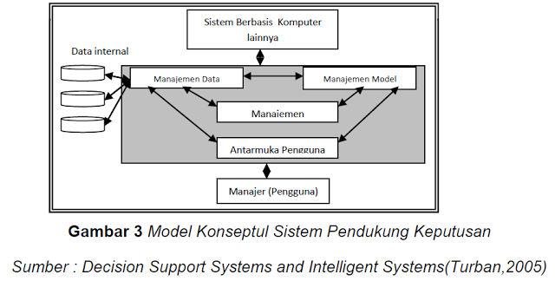

Gambar 2.1 Model Konsep Sistem Pendukung Keputusan[4]

* + - 1. Subsistem Manajemen Data

Subsistem manajemen data terdiri dari elemen berikut ini :

1. DSS *database* adalah kumpulan data yang saling terkait yang diorganisasi untuk memenuhi kebutuhan dan struktur sebuah oraganisasi dan dapat digunakan oleh lebih dari satu orang untuk lebih dari satu aplikasi.
2. Sistem Manajemen basis data adalah pembuatan, pengaksesan, dan pembaharuan (*update*) oleh DBMS yang mempunyai fungsi utama sebagai tempat penyimpanan, mendapatkan kembali (*retrieval*) dan pengontrolan.
3. Direktori merupakan sebuah katalog dari semua data di dalam basis data.
4. *Query Facility*, yang menyediakan fasilitas akses data. Fungsi utamannya adalah untuk operasi seleksi dan manipulasi data dengan menggunakan model-model yang sesuai dari model *management*.
   * + 1. Subsistem Manajemen Model

Subsistem manajemen model terdiri atas elemen-elemen berikut ini:

1. Basis Model

Berisikan model-model seperti manajemen keuangan, statistik, ilmu manajemen yang bersifat kuantitatif yang memberikan kapabilitas analisis pada sebuah SPK. Model Strategis digunakan untuk mendukung manajemen puncak untuk menjalankan tanggungjawab perencanaan strategis. Ketika model ini digunakan dalam suatu SPK, maka yang menjadi tujuan di dalamnya adalah untuk membantu pengambilan keputusan strategis yang sifatnya jangka panjang. Model Taktis digunakan terutama oleh manajemen madya untuk membantu mengalokasikan dan mengontrol sumber daya organisasi. Model Operasional digunakan untuk mendukung aktifitas kerja harian pada oraganisasi. Model Analitik digunakan untuk menganalisis data (untuk aplikasi sendiri), sebagai komponen dari model yang lebih besar, dan digunakan untuk menentukan variabel dan parameter model.

1. Sistem Manajemen Basis Model

Merupakan sistem *software* yang fungsi utamanya untuk membuat model dengan menggunakan bahasa pemrograman, alat SPK dan atau subrutin, dan balok pembangun lainnya; membangkitkan rutin baru dan laporan; pembaruan dan perubahan model; dan manipulasi model.

1. Direktori Model

Peran direktori model sama dengan direktori basis data. Direktori model adalah katalog dari semua model dan perangkat lunak lainnya pada basis model. Ia berisi definisi model dan fungsi utamanya adalah menjawab pertanyaan tentang ketersediaan dan kapabilitas model.

1. Eksekusi Model, Integrasi, dan Prosesor

Perintah Eksekusi model adalah proses mengontrol jalannya model saat ini. Integrasi model mencakup gabungan operasi beberapa model saat diperlukan atau menintegrasikan SPK dengan aplikasi lain. Sedangkan prosesor model digunakan untuk menerima dan mengintepretasikan instruksi-instruksi pemodelan.

* + - 1. Subsistem Dialog

Komponen dialog SPK adalah perangkat lunak dan perangkat keras yang menyediakan antarmuka untuk SPK. Istilah antarmuka pengguna mencakup semua aspek komunikasi antara satu pengguna dan SPK. Cakupannya tidak hanya perangkat lunak dan perangkat keras, tapi juga faktor-faktor yang berkaitan dengan kemudahan pengguna, kemampuan untuk dapat diakses, dan interaksi manusia-mesin.

* + - 1. Subsistem Manajemen *Knowledge*

Banyak masalah tak terstruktur dan bahkan semi terstruktur yang sangat kompleks sehingga solusinya memerlukan keahlian. Oleh karena itu banyak SPK canggih yang dilengkapi dengan komponen manajemen *knowledge*. Komponen ini menyediakan keahlian untuk memecahkan beberapa aspek masalah dan memberikan pengetahuan yang dapat meningkatkan operasi komponen SPK lainnya[4].

* 1. Pengertian *Reward*

Suatu instansi atau perusahaan memberikan *reward* kepada para pegawainya sebagai bentuk timbal balik yang diberikan atas kinerja yang diberikan oleh pegawainya. *Reward* yang diberikan oleh instansi merupakan hak dari setiap pegawai dalam instansi yang telah memberikan kinerja mereka. Hak itu harus diberikan oleh pihak instansi sebagai bentuk apresiasi atas kinerja pegawai. Selain itu, instansi memberi imbalan kepada pegawai untuk mencoba memotivasi kinerja mereka dan mendorong loyalitas dan retensi. *Reward* yang diberikan instansi dapat sejumlah bentuk seperti (gaji, bonus, insentif), penghargaan, dan tunjangan[1].

Pada penelitian ini pemberian *reward*  yang ada di SMA Taruna Terpadu pun terdiri dari sejumlah bentuk *reward* yang akan diberikan kepada guru yang berhak menerimanya. Diantara *reward* yang diberikan yaitu ibadah haji, ibadah umroh, trip to dubai, beasiswa S2, beasiswa S1 dan laptop.

* 1. Perancangan Sistem Pemrograman Pendekatan Terstruktur

Pemrograman dengan metode pendekatan terstuktur adalah konsep atau paradigma atau sudut pandang pemrograman yang membagi-bagi program berdasarkan fungsi-fungsi atau prosedur-prosedur yang dibutuhkan program computer. Modul-modul (pembagian program) biasanya dibuat dengan mengelompokkan fungsi-fungsi dan prosedur-prosedur yang diperlukan sebuah proses tertentu.

* + 1. Data *Flow Diagram* (DFD)

Menurut Rosa A.S (2015, h 70) *Data Flow Diagram* (DFD) dapat digunakan untuk merepresentasikan sebuah sistem atau perangkat lunak pada beberapa level abstraksi. DFD dapat dibagi menjadi beberapa level yang lebih detail untuk merepresentasikan aliran informasi atau fungsi yang lebih detail. DFD menyediakan mekanisme untuk pemodelan fungsional ataupun pemodelan aliran informasi. Oleh karena itu, DFD lebih sesuai digunakan untuk memodelkan fungsi-fungsi perangkat lunak yang akan diimplementasikan menggunakan pemrograman terstruktur karena pemrograman terstruktur membagi-bagi bagiannya dengan fungs-fungsi dan prosedur-prosedur.

DFD tidak sesuai untuk memodelkan sistem perangkat lunak yang akan dibangun menggunakan pemrograman berorientasi objek. Paradigma pemrograman terstruktur dan pemrograman berorientasi objek merupakan hal yang berbeda.

Berikut ini notasi-notasi pada DFD menurut Edward Yourdon dan Tom DeMarco dalam Rosa A.S ditunjukkan pada Tabel 2.1 berikut ini :

**Tabel 2.1 Notasi DFD**

| **Notasi** | **Keterangan** |
| --- | --- |
|  | Proses atau fungsi atau prosedur; pada pemodelan perangkat lunak yang akan diimplementasikan dengan pemrograman tersturktur, maka pemodelan notasi inilah yang harusnya menjadi fungsi atau prosedur di dalam kode program.  Catatan :  Nama yang diberikan pada sebuah proses biasanya berupa kata kerja. |
|  | File atau basisdata atau penyimpanan (*storage);* pada pemodelan perangkat lunak yang akan diimplementasikan dengan pemrograman terstruktur, maka pemodelan notasi inilah yang harusnya dibuat menjadi table-tabel basis data *(entity relationship diagram (ERD), Conceptual Data Modem (CDM), Physical Data Model (PDM))*  Catatan : nama yang diberikan pada sebuah penyimpanan biasanya kata benda. |
|  | Entitas luar *(external entity)* atau masukan *(input)*  atau keluaran *(output)* atau orang yang memakai/berinteraksi dengan perangkat lunak yang dimodelkan atau sistem lain yang terkait dengan aliran data dari sistem yang dimodelkan.  Catatan : Nama yang digunakan pada masukan *(input)* atau keluaran *(output)* biasanya berupa kata benda. |
|  | Aliran data merupakan data yang dikirim antar proses, dari penyimpanan ke proses atau dari proses ke masukan *(input)* atau keluaran *(output)*.  Catatan : nama yang digunakan pada aliran data biasanya berupa kata benda, dapat diawali dengan kata data misalnya “data siswa” atau tanpa kata data misalnya “siswa”. |

Berikut ini adalah tahapan-tahapan perancangn dengan menggunakan DFD :

1. Membuat DFD Level 0 atau sering disebut juga *Context Diagram.*

DFD level 0 menggambarkan sistem yang akan dibuat sebagai suatu entitas tunggal yang berinteraksi dengan orang maupun sistem lain. DFD level 0 digunakan untuk menggambarkan interaksi antara sistem yang akan dikembangkan dengan entitas luar.

1. Membuat DFD Level 1

DFD Level 1 digunakan untuk menggambarkan modul-modul yang ada dalam sistem yang akan dikembangkan. DFD Level 1 merupakan hasil *breakdown* DFD Level 0 yang sebelumya sudah dibuat.

1. Membuat DFD Level 2

Modul-modul pada DFD Level 1 dapat di-*breakdown* menjadi DFD Level 2. Modul mana saja yang harus di-*breakdown* lebih detail tergantung pada tingkat kedetailan modul tersebut. Apabila modul tersebut sudah cukup detail dan rinci maka modul tersebut sudah tidak perlu untuk di-*breakdown* lagi. Untuk sebuah sistem, jumlah DFD Level 2 sama dengan jumlah modul pada DFD Level 1 yang di-*breakdown.*

1. Membuat DFD Level 3 dan seterusnya

DFD Level 3, 4, 5, dan seterusnya merupakan *breakdown* dari modul DFD Level di-atasnya. *Breakdown* pada level 3, 4, 5, dan seterusnya aturannya sama persis dengan DFD Level 1 atau level 2.

Pada satu diagram DFD sebaiknya jumlah modul tidak boleh lebih dari 20 buah. Jika lebih dari 20 buah modul, diagram akan terlihat rumit dan susah untuk dibaca sehingga menyebabkan sistem yang dikembangkan juga menjadi rumit.

* + 1. **ERD (*Entity Relationship Diagram*)**

Menurut Rosa. A.S (2015 h 50) *Entity Relationship Diagram* merupakan sebuah pemodelan awal basis data yang paling banyak digunakan. ERD dikembangkan berdasarkan teori himpunan dalam bidang matematika. ERD digunakan untuk pemodelan basis data relasional. ERD memiliki beberapa aliran notasi seperti notasi Chen (dikembangkan oleh Peter Chen), Barker (dikembangkan oleh Richard Barker, Ian Palmer, Harry Ellis), notasi Crow’s Foot, dan beberapa notasi lain. Namun yang banyak digunakan adalah notasi dari Chen. Berikut adalah simbol-simbol yang digunakan pada ERD dengan notasi Chen ditunjukkan pada tabel 2.2 berikut ini :

**Tabel 2.2 Notasi ERD**

| **Simbol** | **Deskripsi** |
| --- | --- |
| Entitas/*Entity*  nama_entitas | Entitas merupakan data inti yang akan disimpan; bakal table pada basis data; benda yang memiliki data dan harus disimpan datanya agar dapat diakses oleh aplikasi komputer; penamaan entitas biasanya lebih kepada kata benda dan belum merupakan nama table |
| Atribut | *Field* atau kolom data yang butuh disimpan dalam suatu entitas |
| Atribut kunci primer | *Field* atau kolom data yang butuh disimpan dalam suatu entitas dan digunakan sebagai kata kunci akses *record* yang diinginkan. |
| Atribut multi nilai | *Field* atau kolom data yang butuh disimpan dalam suatu entitas yang dapat memiliki nilai lebih dari satu. |
| Relasi  nama_relasi | Relasi yang menghubungkan antar entitas; biasanya diawali dengan kata kerja. |
| Asosiasi/ *association* | Penghubung antara relasi dan entitas dimana dikedua ujungnya memiliki *multiplicity* kemungkinan jumlah pemakaian. |

* 1. Fuzzy Multiple Attribute Decision Making (FMADM)

*Fuzzy Multiple Attribute Decision Making* (FMADM) adalah suatu metode yang digunakan untuk mencari alternatif optimal dari sejumlah alternatif dengan kriteria tertentu. Inti dari *Fuzzy* MADM adalah menentukan nilai bobot untuk setiap atribut, kemudian dilanjutkan dengan proses perankingan yang akan menyeleksi alternatif yang sudah diberikan. Pada dasarnya, ada 3 pendekatan untuk mencari nilai bobot atribut, yaitu pendekatan subyektif, pendekatan obyektif dan pendekatan integrasi antara subyektif dan obyektif. Masing-masing pendekatan memiliki kelebihan dan kelemahan. Pada pendekatan subyektif, nilai bobot ditentukan berdasarkan subyektifitas dari para pengambil keputusan, sehingga beberapa faktor dalam proses perankingan alternatif bisa ditentukan secara bebas. Sedangkan pada pendekatan obyektif, nilai bobot dihitung secara matematis sehingga mengabaikan subyektifitas dari pengambil keputusan[7].

* 1. Metode *Simple Additive Weighting (SAW)*

Konsep dasar metode *Simple Additive Weighting* (SAW) adalah mencari penjumlahan terbobot dari rating kinerja pada setiap alternatif pada semua atribut. Metode SAW membutuhkan proses normalisasi matrik keputusan ke suatu skala yang dapat diperbandingkan dengan semua rating alternatif yang ada[7].

Formula untuk melakukan normalisasi tersebut adalah sebagai berikut:

Dimana dengan rij adalah *rating* kinerja ternormalisasi dari alternatif Ai pada atribut dan

Keterangan :

*Benefit* = Jika nilai terbesar adalah terbaik.

Cost = Jika nilai terkecil adalah terbaik.

Nilai preferensi untuk setiap alternatif () diberikan rumus sebagai berikut:

Keterangan :

= *Rangking* untuk setiap alternatif.

= Nilai bobot rangking (dari setiap kriteria).

= Nilai *rating* kinerja ternormalisasi.

Nilai yang lebih besar mengindikasikan bahwa alternatif lebih terpilih. Keunggulan dari metode SAWdibandingkan dengan metode sistem pendukung keputusan yang lain terletak pada kemampuannya dalam melakukan penilaian secara lebih tepat karena didasarkan pada nilai kriteria dan bobot tingkat kepentingan yang dibutuhkan.

Dalam metode SAW juga dapat menyeleksi alternatif terbaik dari sejumlah alternatif yang ada kemudian dilakukannya proses perangkingan yang jumlah nilai bobot dari semua kriteria dijumlahkan setelah menentukan nilai bobot dari setiap kriteria. Intinya bahwa pada metode SAW ini menentukan nilai bobot pada setiap kriteria untuk menentukan alternatif optimal yang itu nasabah terbaik yang memenuhi syarat dan yang layak dipertimbangkan untuk menerima kredit.

Berikut Tahapan Metode SAW :

1. Menentukan kriteria-kriteria yang akan dijadikan acuan dalam pengambilan keputusan, yaitu .
2. Menentukan *rating* setiap alternatif pada setiap kriteria.
3. Membuat matriks keputusan berdasarkan kriteria (), kemudian melakukan normalisasi matriks berdasarkan persamaan yang disesuaikan dengan jenis atribut sehingga diperoleh  matriks ternormalisasi  R.

Hasil akhir diperoleh dari proses perankingan yaitu penjumlahan dari perkalian matriks ternormalisasi R dengan *vector* bobot sehingga diperoleh nilai terbesar yang dipilih sebagai alternatif terbaik (A) sebagai solusi.

* 1. Metode Pengembangan Sistem

Penelitian ini menggunakan metode pengembangan sistem *waterfall,* Metode *waterfall* merupakan metode pengembangan sistem dengan tahap-tahap utama dari model memetakan kegiatan-kegiatan pengembangan dasar. Metode *waterfall* ini sering disebut dengan *classic life cycle* karena tahap demi tahap yang dilalui harus menunggu selesainya tahap sebelumnya dan berjalan beruturan[5]. Metode *waterfall* ditunjukkan pada gambar 2.3 dibawah ini.

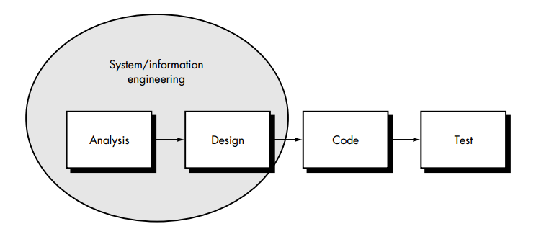

**Gambar 2.3 Metode *Waterfall* [5]**

* + 1. Tahapan Metode *Waterfall*

Secara garis besar metode *waterfall* mempunyai langkah-langkah sebagai berikut [5]:

1. Analisis kebutuhan perangkat lunak

Proses pengumpulan kebutuhan dilakukan secara intensif untuk menspesifikasikan kebutuhan perangkat lunak agar dapat dipahami perangkat lunak seperti apa yang dibutuhkan oleh *user.* Spesifikasi perangkat lunak ini perlu untuk di dokumentasikan.

1. Desain

Desain perangkat lunak adalah proses multi langkah yang fokus pada pembuatan program perangkat lunak termasuk struktur data, arsitektur perangkat lunak, representasi antarmuka, dan prosedur pengodean. Tahap ini mentranslasi kebutuhan perangkat lunak dari tahap analisis kebutuhan ke representasi desain agar dapat diimplementasikan menjadi program pada tahap selanjutnya. Desain perangkat lunak yang dihasilkan pada tahap ini juga perlu didokumentasikan.

1. Pembuatan kode program

Desain harus ditranslasi ke dalam program perangkat lunak. Hasil dari tahap ini adalah program komputer sesuai dengan desain yang telah dibuat pada tahap desain.

1. Pengujian

Pengujian fokus pada perangkat lunak secara dari segi *logic* dan fungsional serta memastikan bahwa semua bagian sudah diuji. Hal ini dilakukan untuk meminimalisir kesalahan *(error)* dan memastikan keluaran yang dihasilkan sesuai dengan yang diinginkan.

1. Pendukung *(support)* atau pemeliharaan *(maintenance)*

Tidak menutup kemungkinan sebuah perangkat lunak mengalami perubahan ketika sudah dikirimkan ke *user.* Perubahan bisa terjadi karena adanya kesalahan yang muncul dan tidak terdeteksi saat pengujian atau perangkat lunak harus beradaptasi dengan lingkungan baru. Tahap pendukung atau pemeliharaan dapat mengulangi proses pengembangan mulai dari analisis spesifikasi untuk perubahan perangkat lunak yang sudah ada, tapi tidak untuk membuat perangkat lunak baru.

* 1. Penelitian Terkait

Penelitian terkait digunakan untuk membantu mendapatkan konsep pembentukan sistem, agar sistem yang dibuat tidak sama dengan penelitian terdahulu, hasil penelitian sebelumnya ditampilkan pada Tabel 2.3

**Tabel 2.3 Penelitian Terkait**

| **No** | **Referensi** | **Topik Masalah** | **Metode** | **Hasil** |
| --- | --- | --- | --- | --- |
| 1 | Rancang Bangun Sistem Penilaian Kinerja Guru Berbasis Aplikasi Web[8] | Penilaian kinerja guru masih dilakukan secara manual sehingga membutuhkan waktu yang relatif lama dan data yang hasilkan relative sulit untuk disimpan. | Pedoman Pelaksanaan Penilaian Kinerja Guru tahun 2012 | Sistem mampu membantu proses penilaian kinerja guru. Dengan sistem ini para sivitas akademik membantu menjaga kualitas dari kinerja guru menuju yang lebih berkualitas. |
| 2 | *Analysis and Implementation Fuzzy Multi-Attribute Decision Making SAW Method for Selection of High Achieving Students in Faculty Level[7]* | Pada saat proses pengambilan keputusan pemilihan mahasiswa berprestasi masih menggunakan teknik manual ditambah jumlah mahasiswa yang jumlahnya tidak sedikit. Sehingga keputusan sering kali tidak tepat. | Metode SAW | Beradasarkan penelitian ini sistem mampu digunakan untuk menyeleksi mahasiswa berprestasi dan dapat memberikan keputusan terbaik. |
| 3 | Penentuan penerima beasiswa dengan menggunakan *Fuzzy Multiple Attribute Decision Making[2]* | Pada proses penentuan penerima beasiswa mahasiswa di pilih berdasarkan kriteria yang ditentukan oleh lembaga pemberi beasiswa. Penentuan beasiswa harus valid berdasarkan kriteria. | Metode SAW | Penentuan penerimaan beasiswa berdasarkan kriteria yang ditentukan. Perubahan bobot kriteria mempengaruhi hasil akhir perhitungan. |
| 4 | *Simple Additive Weighting approach to Personnel Selection problem[9]* | Dalam seleksi personil pihak HRD memiliki permasalahan yang kompleks karena banyaknya pertimbangan kriteria yang sama dengan berbagai bobot dan batas yang dimiliki. | Metode SAW | Dengan metode ini proses seleksi personil menjadi lebih cepat dan efisien. |
| 5 | Sistem Pendukung Keputusan Penentuan Bonus Dengan Metode *Simple Additive Weighting* [10] | Pada penentuan bonus di PTPN III saat ini masih menggunakan cara manual, sehingga perlu mengecek satu persatu kriteria yang dijadikan pedoman dasar pengambilan keputusan berapa banyak jumlah bonus yang akan diberikan. | Metode SAW | Dengan metode SAW pemberian bonus di PTPN III dapat dengan mudah cepat dan efisien serta perhitungan bonus sesuai dengan yang dihasilkan para pegawai. |
| 6 | Sistem Pendukung Keputusan Evaluasi Pemilihan Pemenang Pengadaan Aset dengan metode SAW[11] | Pada saat proses pemilihan sering muncul sanggahan dari peserta lelang yang tidak puas dengan hasil keputusan pemenang lelang. Banyaknya peserta yang mengikuti sehingga dibutuhkan waktu yang lama untuk mengevaluasi seluruh dokumen yang dipersyaratkan dan dokumen penarawan. | Metode SAW | Metode Simple Additive Weighting (SAW) digunakan untuk mendukung pengambilan keputusan dalam proses evaluasi alternatif pemilihan pemenang pengadaan aset terutama dalam proses perangkingan berdasarkan kriteriakriteria telah ditentukan sehingga dapat memberikan rekomendasi evaluasi pemilihan pemenang pengadaan aset yang lebih objektif karena dapat dilakukan pembobotan terhadap kriteria yang telah ditentukan. |
| 7 | Sistem Pendukung Keputusan Pemilihan Karyawan Berprestasi Berdasarkan Kinerja Menggunakan Metode *Analityc Hierarcy Process[12]* | Pada saat ini proses penilaian kinerja karyawan masih dalam bentuk hardcopy dan keputusan dari satu pihak saja sehingga proses yang dilakukan masih belum akurat. Sistem yang akan dibuat ini berusaha mengatasi problem-problem yang telah disebutkan di atas. | Metode AHP | Aplikasi ini dapat menampilkan peringkat sepuluh besar (top ten) karyawan berprestasi melalui grafik yang di tampilkan dalam aplikasi. |
| 8 | Sistem Pendukung Keputusan Pemilihan Hotel di Kota Palembang dengan Metode *Simple Additive Weighting* (SAW)[13] | Kurang up to date nya informasi data hotel-hotel yang terdapat di Palembang, sehingga pengunjung atau wisatawan kesulitan ketika akan memilih hotel disana. | Metode SAW | Sistem ini dapat membantu pihak Dinas Kebudayaan dan Pariwisata kota Palembang untuk mengetahui spesifikasi hotel yang ada diwilayahnya, serta pengunjung dapat dimudahkan dalam menentukan pemilihan hotel yang sesuai dengan kriteria. |

BAB III

TATA KERJA

* 1. Waktu dan Tempat Penelitian

Waktu penelitian ini dimulai dari bulan September 2015 sampai dengan Desember 2015 bertempat di SMA Taruna Terpadu – Bogor yang beralamat di Jl. Raya Semplak Salabenda, Parakan Jaya Kemang – Bogor 16310.

* 1. Alat dan Bahan

Penelitian ini tidak terlepas dari alat dan bahan yang akan digunakan selama proses penelitian. Alat dan bahan yang digunakan adalah sebagai berikut :

* + 1. Alat

Alat yang digunakan untuk menunjang proses penyelesaian penelitian ini adalah sebagai berikut :

1. Perangkat keras

Perangkat keras yang akan digunakan selama proses penyelesaian penelitian ini dengan spesifikasi sebagai berikut :

1. *Processor Intel Core i3 1,86 Ghz*
2. RAM 8 GB
3. HDD 500 GB
4. Monitor 14”
5. Keyboard Standar, Mouse USB
6. Perangkat Lunak

Perangkat lunak yang akan digunakan guna menunjang penelitian ini tertera dalam Tabel 3.1

Tabel 3.1 Perangkat Lunak

| No | Perangkat Lunak | Deskripsi |
| --- | --- | --- |
| 1 | Microsoft Windows 10 Professional | Sistem operasi komputer yang digunakan untuk rancang bangun aplikasi. |
| 2 | XAMPP | web *server* apache yang telah satu paket dengan *database* Mysql dan *support* PHP *Programming.* |
| 3 | Sublime Text 3 | sebagai perangkat lunak editor untuk membangun aplikasi sistem pendukung keputusan pemberian *reward* untuk guru. |
| 4 | Microsoft Office Visio | perangkat lunak yang fungsinya untuk membantu pembuatan dan perencanaan diagram agar lebih terstruktur. |
| 5 | Google Chrome | *Sofware* ini digunakan sebagai web browser. Dalam menjalankan aplikasi. |

* + 1. Bahan

Bahan penelitian yang digunakan pada proses penelitian ini adalah sebagai berikut :

1. Data guru SMA Taruna Terpadu Tahun 2015/2016
2. Data absensi guru
3. Data nilai kriteria penilaian *Reward*
   1. Metodologi Penelitian

Metodologi pengembangan sistem yang digunakan adalah metode *waterfall.* Untuk lebih jelas mengenai kerangka penelitian, berikut adalah diagram alir kerangka penelitian yang dibuat.



Gambar 3.1 Kerangka Penelitian

1. Analisis

Tahap ini merupakan tahap pengumpulan informasi kebutuhan data untuk menspesifikasikan kebutuhan perangkat lunak agar mudah dipahami perangkat lunak apa yang dibutuhkan oleh *user.* Berikut ini merupakan tahapan yang dilakukan dalam tahap tersebut :

1. Perencanaan Kebutuhan

Tahapan ini merupakan perencanaan awal terhadap kebutuhan *system*. Pengumpulan data secara lengkap dibutuhkan dalam penelitian dan pembuatan *system*, yaitu :

1. Observasi

Pada tahap observasi dilakukan pengumpulan bahan terkait penelitian yang ada di lingkungan SMA Taruna Terpadu. Bahan yang diperoleh diantaranya : 1). Data guru SMA Taruna Terpadu, 2) Data absensi guru, 3). SK Kepala SMA Taruna Terpadu tentang pemberian *reward*, dan 4) Data nilai kriteria penilaian *reward*.

1. Wawancara

Pada tahap ini dilakukan wawancara dengan pimpinan SMA Taruna Terpadu untuk memperoleh keterangan mengenai objek penelitian dan berbagai kebutuhan pengguna.

1. Studi Literatur

Tahap ini merupakan tahap pengumpulan pengetahuan dari berbagai sumber seperti buku, dokumen publikasi penelitian terkait dari berbagai sumber. Sumber tersebut dijadikan tinjauan pustaka untuk pengembangan sistem pendukung keputusan rekomendasi guru penerima *reward* ini. Penelitian ini menggunakan studi pustaka terkait konsep metode perhitungan *Simple Additive Weighting (SAW)* yang digunakan untuk memberikan rekomendasi keputusan berdasar hasil perhitungan.

1. Analisis kebutuhan sistem

Tahap ini adalah analisa dari hasil perencanaan awal yang telah dilakukan pada tahapan sebelumnya. Sehingga mendapatkan hasil analisa untuk pembentukan desain selanjutnya. Pada tahap ini kebutuhan *system* memiliki dua kriteria, yaitu sebagai berikut :

1. Analisis kebutuhan fungsional

Mendeskripsikan kebutuhan hal-hal yang dibutuhkan oleh sistem yang akan dibangun.

1. Analisis kebutuhan pengguna

Pengguna pada sistem ini adalah staff kepegawaian dan kepala SMA Taruna Terpadu yang membutuhkan informasi dan solusi mengenai pemilihan guru penerima *reward* dengan hasil yang akurat dan tepat.

1. Analisis masukan sistem

Mendeskripsikan dari semua data masukkan untuk proses berjalannya sistem. Terdiri dari pengguna dan data yang dibutuhkan.

1. Analisis Keluaran Sistem

Mendeskripsikan hasil dari analisa penilaian kriteria guru penerima *reward* dengan menggunakan metode SAW.

1. Analisis sistem yang sedang berjalan

Mendeskripsikan alur kegiatan dari proses kerja yang saat ini berjalan, sehingga akan dapat diperoleh rancangan alur baru yang akan diusulkan berdasarkan kebutuhan SMA Taruna Terpadu.

1. Analisis Sistem yang diusulkan

Mendeskripsikan alur kegiatan dari proses kerja baru yang diusulkan berdasarkan hasil analisis sistem yang sedang berjalan, sehingga dihasilkan alur kerja baru yang sesuai dengan kebutuhan SMA Taruna Terpadu.

1. Analisis Penerapan Metode SAW

Tahap ini merupakan proses penerapan metode *simple additive weighting* dengan sistem perhitungan kriteria penilaian guru penerima *reward*  yang ada. Sehingga hasilnya akan didapatkan suatu sistem baru yang dapat memberikan hasil analisa perhitungan yang lebih akurat. Tahapan proses yang dilakukan ialah menentukan kriteria penilaian pemberian *reward*, menentukan guru yang dipilih sebagai alternatif dan menentukan nilai alternatif pada setiap kriteria.

Setelah proses penentuan selesai, maka langkah selanjutnya adalah proses perhitungan menggunakan metode SAW. Proses perhitungan ini terlebih dahulu menentukan bobot dari setiap kriteria yang sebelumnya telah kita tentukan, bobot ditentukan untuk dapat mengetahui hasil analisa perangkingan guru. Perangking guru penerima *reward* tersebut terbentuk dari proses membuat rating kecocokan dari setiap alternatif pada setiap kriteria. Rating kecocokan yang telah dibuat akan diproses dengan perhitungan normalisasi matriks X pada persamaan, hasil perhitungan normalisasi matriks X pada persamaan akan membentuk suatu matriks ternormalisasi. Selanjutnya hasil matriks ternormalisasi akan menentukan rangking dari setiap alternatif pada setiap kriteria dengan menggunakan perhitungan pada persamaan .

Setelah didapatkan hasil analisa perangkingan guru penerima *reward* yang dihitung berdasarkan pada persamaan (2), maka hasil alternatif yang memiliki nilai terbesar telah mengindikasikan bahwa alternatif tersebut adalah alternatif terpilih atau alternatif terbaik.

1. Desain

Pada tahap ini akan merupakan tahap pembuatan rancangan sistem. Perancangan sistem menggunakan metode pendekatan terstruktur dengan alat yang digunakan dalam perancangan ini adalah sebagai berikut :

* 1. Rancangan *Diagram* Konteks

Merupakan gambaran keterkaitan aliran data atau hubungan antara pengguna dan sistem, dan mendeskripsikan kegiatan yang dilakukan oleh pengguna terhadap sistem.

* 1. Rancangan *Data Flow Diagram*

Rancangan *Data Flow Diagram* terdiri dari DFD Level 0, DFD Level 1, DFD Level 2. Hasil dari proses perancangan ini akan didapatkan spesifikasi sistem yang akan dibangun.

* 1. Rancangan *Database*

Rancangan *database* diperoleh berdasarkan ERD prosesnya sebagai penentuan terhadap hubungan desain dan pengkodean.

* 1. Rancangan *Interface*

Rancangan *Interface* merupakan tahap awal untuk menentukan kerangka dalam membuat tampilan *interface*-nya.

1. Pengkodean

Merupakan proses implementasi sistem terhadap proses pembangunan dan pengujian sistem. Kegiatan yang dilakukan dalam tahapan ini adalah perancangan program aplikasi dengan menggunakan bahasa pemrograman php, *database* mysql, *server* apache dan untuk metode perhitungannya menggunakan metode SAW.

1. Pengujian

Tahap pengujian dilakukan untuk menjamin integritas dan fungsionalitas dari sistem. Pengujian akan dilakukan dengan Model *Black Box*.

**BAB IV**

**HASIL DAN PEMBAHASAN**

* 1. **Hasil Analisis**

Hasil dari penelitian ini terdiri dari hasil analisis sistem yang dilakukan untuk mendeskripsikan seluruh kebutuhan sistem. Kebutuhan sistem terdiri dari beberapa hasil analisis, yaitu: analisis kebutuhan fungsional, analisis kebutuhan pengguna, analisis masukan dan keluaran sistem, analisis sistem yang sedang berjalan, dan analisis sistem yang diusulkan dan analisis penerapan metode SAW.

* + 1. **Analisis Kebutuhan Fungsional**

Analisis kebutuhan fungsional ini mendefinisikan hal apa saja yang dibutuhkan oleh sistem yang akan dibangun, antara lain :

1. Kemampuan untuk melakukan perhitungan dengan pembobotan pada setiap kriteria pemberian *reward*  dengan menggunakan metode SAW.
2. Kemampuan untuk melakukan penilaian akhir (ranking) terhadap skor yang telah didapat dari tiap alternatif.
3. Kemampuan untuk memfasilitasi proses penilaian pemberian *reward* kepada guru di SMA Taurna Terpadu.
4. Kemampuan untuk mendukung pengubahan data yang terkait, yang meliputi kemampuan menambahkan, mengubah, menampilkan dan menghapus data.
   * 1. **Analisis Kebutuhan Pengguna**

Analisis kebutuhan pengguna sistem dibagi berdasarkan kebutuhan dan otoritas di SMA Taruna Terpadu dibagi menjadi beberapa bagian. Analisa kebutuhan pengguna dapat dilihat pada Tabel 4.1

**Tabel 4.1 Analisis Kebutuhan Pengguna**

|  |  |  |
| --- | --- | --- |
| **No** | **Aktor** | **Deskripsi** |
| 1 | Staff Kepegawaian/Admin | Merupakan *User* yang diberikan otoritas penuh untuk menginputkan, mengatur dan melihat data guru serta penilaian pemberian *reward* guru |
| 2 | Kepala Sekolah | Merupakan *User* yang diberikan otoritas penuh untuk menginputkan, mengatur dan melihat data guru serta penilaian pemberian *reward* guru |

* + 1. **Analisis Masukan Sistem**

Analisa masukan sistem yang dibutuhkan oleh sistem pendukung keputusan ini, terdiri dari :

1. *User* merupakan Staff Kepegawaian

Dalam sistem staff kepegawaian berperan mengatur masukan dan keluaran yang akan di proses ke dalam sistem. Sehingga *user* ini dapat melakukan tugasnya.

1. Data kriteria penilaian pemberian *reward*

Untuk masukan sistem juga membutuhkan data kriteria penilaian pemberian *reward.*

1. Data bobot penilaian

Untuk menunjang proses analisis perangkingan dibutuhkan bobot penilaian dari masing-masing kriteria.

1. Data guru

Dalam sistem ini tentunya dibutuhkan data guru SMA Taruna Terpadu sebagai nilai alternatif penerima *reward*.

1. Data Penilaian

Data penilaian ini dibutuhkan untuk memberikan nilai dari tiap kriteria dari masing-masing alternatif penerima *reward.*

* + 1. **Analisis Keluaran Sistem**

Analisa keluaran dari sistem yang dibutuhkan sistem terdiri dari :

1. Informasi mengenai data guru
2. Informasi mengenai kriteria penilaian pemberian *reward*
3. Informasi hasil analisis perhitungan pemberian *reward* dengan metode SAW.
4. Laporan hasil perangkingan dengan metode SAW.
   * 1. **Analisis Sistem yang Sedang Berjalan**

Analisis sistem yang sedang berjalan merupakan sebuah gambaran dari proses bisnis atau alur kegiatan kerja yang saat ini masih berjalan diperusahaan, dilakukan sebelum mengusulkan sistem yang baru. Proses penilaian pemberian *reward* ini masih dilakukan secara manual. Gambaran analisis sistem yang sedang berjalan ditunjukkan pada Gambar 4.1



**Gambar 4.1 Analisis Sistem yang Sedang Berjalan**

* + 1. **Analisis Sistem yang Diusulkan**

Berdasarkan analisis sistem yang sedang berjalan, maka dilakukan penyesuaian dan perbaikan dengan mengusulkan proses bisnis baru. Proses bisnis yang diusulkan ini memiliki *database* sebagai proses penyimpanan data, dan sistem juga mampu menyimpan, mengolah, dan memberikan informasi data, baik data guru maupun data kriteria penilaian pemberian *reward.*

Hasil analisis proses bisnis yang diusulkan diharapkan dapat memberikan alur kerja yang lebih efektif dan efiesien. Analisis sistem yang diusulkan ditunjukkan pada gambar 4.2.



**Gambar 4.2 Analisa Sistem yang Diusulkan**

* + 1. **Analisis Penerapan Metode Perhitungan SAW**

Pada analisis penerapan metode perhitungan SAW ini dilakukan dengan terlebih dahulu mengidentifikasi semua data dan kriteria yang dibutuhkan dalam proses perhitungannya.

Analisa keputusan dilakukan dengan menentukan kriteria penilaian pemberian *reward* dan bobot penilaian. Kriteria penilaian pemberian *reward* dan bobot penilaian yang telah ditentukan adalah sebagai sebagai berikut :

1. Kriteria dan bobot penilaian pemberian *reward*

Kriteria penilaian pemberian *reward* untuk guru ini telah ditentukan berdasarkan dari data observasi lapangan. Dari masing-masing bobot tersebut, maka dibuat suatu variabel-variabelnya. Dimana dari suatu variabel tersebut akan diubah kedalam bilangan fuzzy. Berikut ini adalah bilangan fuzzy dari bobot tersebut :

* + 1. Sangat Rendah (SR) = 0
    2. Rendah (R) = 2.5
    3. Cukup (C) = 5.0
    4. Tinggi (T) = 7.5
    5. Sangat Tinggi (ST) = 10

Kriteria penilaian pemberian *reward* dapat dilihat pada Tabel 4.2

**Tabel 4.2 Data Kriteria Penilaian Pemberian *Reward* untuk Guru**

|  |  |  |  |  |
| --- | --- | --- | --- | --- |
| **No** | **Kriteria Penilaian** | **Inisial** | **Atribut** | **Bobot** |
| 1 | Masa Kerja | C1 | Benefit | Rendah |
| 2 | Jumlah Absen dalam 1 Semester | C2 | Cost | Tinggi |
| 3 | Kedisiplinan | C3 | Benefit | Sangat Tinggi |
| 4 | Penguasaan Materi Pembelajaran | C4 | Benefit | Tinggi |
| 5 | Inisiatif | C5 | Benefit | Sangat Tinggi |

Dari kriteria tersebut, maka dibuat suatu tingakatan kepentingan kriteria berdasarkan alternatif yang telah ditentukan kedalam nilai himpuanan fuzzy. Rating kecocokan setiap alternatif pada setiap kriteria seperti Tabel 4.3. berikut.

**Tabel 4.3 Nilai Himpunan Fuzzy**

|  |  |  |  |  |  |
| --- | --- | --- | --- | --- | --- |
| **Nilai** | **C1** | **C2** | **C3** | **C4** | **C5** |
| **0.5** |  | < 1 Jam | Sangat Kurang Disiplin |  | Sangat Kurang Inisiatif |
| **2.5** | X<=1 Tahun | 1 Jam <x< = 6 Jam | Kurang Disiplin |  | Kurang Inisiatif |
| **5.0** | 1 Tahun <X<=3 Tahun | 6 Jam <x< = 12 Jam | Cukup Disiplin | Cukup Kompeten | Cukup Inisiatif |
| **7.5** | 3 Tahun <X<= 5 Tahun | 12 Jam < x < = 18 Jam | Disiplin | Kompeten | Inisiatif |
| **10** | X>5 Tahun | Jumlah Jam > 18 Jam | Sangat Disiplin | Sangat Kompeten | Sangat Penuh Inisiatif |

1. Data Guru sebagai Alternatif Penerima *Reward*

Data guru ini merupakan data guru yang masih aktif mengajar di SMA Taruna Terpadu – Bogor sebagai guru tersertifikasi. Data guru tersebut dapat dilihat pada Tabel 4.4.

**Tabel 4.4 Data Guru SMA Taruna Terpadu**

| **No** | **Nama Guru** | **Inisial** |
| --- | --- | --- |
| 1 | Andriansyah, S.Hut. | A1 |
| 2 | Agiesty Purnama | A2 |
| 3 | Ahmad Syarifudin, S.Pd | A3 |
| 4 | Anggit Surya Jatnika, S.Sn | A4 |
| 5 | Ani Maryanti Sani | A5 |
| 6 | Azi Maulana, S.Pd | A6 |
| 7 | Dra. R. Nina Kurniasih | A7 |
| 8 | Drs. Muchtari Umar, M.Pd | A8 |
| 9 | Dwiyatiningsih, S.Pd | A9 |
| 10 | Eka Wartika, S.Pd | A10 |
| 11 | Ervin | A11 |
| 12 | Evien Choeriyah, S.Pd | A12 |
| 13 | Faisal | A13 |
| 14 | Fitri Nur Anggraeni, S.Pd | A14 |
| 15 | Hendra Gunawan, S.Pd | A15 |
| 16 | Ika Rachmawati, S.S | A16 |
| 17 | Ita Lestari, S.Pdi | A17 |
| 18 | Iyanah Rohimi, S.Pd | A18 |
| 19 | Lilih Muflihah, S.Pdi | A19 |
| 20 | Muthaqin Nurul F., S.Pd1 | A20 |
| 21 | Neneng Khoeriyah, S.Pd | A21 |
| 22 | Nina Kartina, S.Pd | A22 |
| 23 | Novi Pratiwi, S.Pd | A23 |
| 24 | R. Lu'luul Awabin, S.Pt | A24 |
| 25 | Rahmatia, S.Pd | A25 |
| 26 | Rhyda Intan Malina, S,Pd | A26 |
| 27 | Rizky Eka Putra | A27 |
| 28 | Sanjaya, S.Pdi | A28 |
| 29 | Sri Rosilawati, S.Pd | A29 |
| 30 | Syafrina Ahda, S.Pd | A30 |
| 31 | Utami Putri Bestari, S.Pd | A31 |
| 32 | Wawan | A32 |
| 33 | Yeti Meriyani, M.Pd | A33 |
| 34 | Yudi Guntara, S.Pd | A34 |

1. Menentukan Nilai Alternatif pada setiap kriteria

Dalam tahap ini, merupakan suatu proses untuk menentukan bagaimana cara mendapatkan nilai dari setiap kriteria penilaian *reward* yang sudah ditentukan. Kemudian hasil tersebut akan diproses kedalam metode SAW.

1. Kriteria Masa Kerja

Kriteria ini ditentukan berdasarkan data buku induk PTK yang didapat dari pihak Tata Usaha Sekolah dapat dilihat pada tabel 4.5 berikut ini :

**Tabel 4.5 Data Kriteria Masa Kerja Guru SMA Taruna Terpadu**

| **No** | **Nama Guru** | **Masa Kerja** | | **Nilai Himpunan Fuzzy** |
| --- | --- | --- | --- | --- |
| 1 | Andriansyah, S.Hut. | 14 | Tahun | 10 |
| 2 | AGIESTY PURNAMA | 0.5 | Tahun | 0.5 |
| 3 | AHMAD SYARIFUDIN, S.Pd | 4 | Tahun | 7.5 |
| 4 | ANGGIT SURYA JATNIKA, S.Sn | 0.5 | Tahun | 0.5 |
| 5 | ANI MARYANTI SANI | 0.5 | Tahun | 0.5 |
| 6 | AZI MAULANA, S.Pd | 0.5 | Tahun | 0.5 |
| 7 | Dra. R. NINA KURNIASIH | 0.5 | Tahun | 0.5 |
| 8 | Drs. MUCHTARI UMAR, M.Pd | 0.5 | Tahun | 0.5 |
| 9 | DWIYATININGSIH, S.Pd | 6 | Tahun | 10 |
| 10 | EKA WARTIKA, S.Pd | 0.5 | Tahun | 0.5 |
| 11 | ERVIN | 0.5 | Tahun | 0.5 |
| 12 | EVIEN CHOERIYAH, S.PD | 6 | Tahun | 10 |
| 13 | FAISAL | 6 | Tahun | 10 |
| 14 | FITRI NUR ANGGRAENI, S.Pd | 5 | Tahun | 7.5 |
| 15 | HENDRA GUNAWAN, S.Pd | 0.5 | Tahun | 0.5 |
| 16 | IKA RACHMAWATI, S.S | 8 | Tahun | 10 |
| 17 | ITA LESTARI, S.PdI | 0.5 | Tahun | 0.5 |
| 18 | IYANAH ROHIMI, S.Pd | 0.5 | Tahun | 0.5 |
| 19 | LILIH MUFLIHAH, S.PdI | 7 | Tahun | 10 |
| 20 | MUTHAQIN NURUL F., S.Pd1 | 8 | Tahun | 10 |
| 21 | NENENG KHOERIYAH, S.Pd | 7 | Tahun | 10 |
| 22 | NINA KARTINA, S.Pd | 4 | Tahun | 7.5 |
| 23 | NOVI PRATIWI, S.Pd | 2 | Tahun | 5.0 |
| 24 | R. LU'LUUL AWABIN, S.Pt | 3 | Tahun | 5.0 |
| 25 | RAHMATIA, S.Pd | 1 | Tahun | 5.0 |
| 26 | RHYDA INTAN MALINA, S,Pd | 0.5 | Tahun | 0.5 |
| 27 | RIZKY EKA PUTRA | 0.5 | Tahun | 0.5 |
| 28 | SANJAYA, S.PdI | 0.5 | Tahun | 0.5 |
| 29 | SRI ROSILAWATI, S.Pd | 5 | Tahun | 7.5 |
| 30 | SYAFRINA AHDA, S.Pd | 3 | Tahun | 5.0 |
| 31 | UTAMI PUTRI BESTARI, S.Pd | 0.5 | Tahun | 0.5 |
| 32 | WAWAN | 0.5 | Tahun | 0.5 |
| 33 | YETI MERIYANI, M.Pd | 7 | Tahun | 10 |
| 34 | YUDI GUNTARA, S.Pd | 1 | Tahun | 5.0 |

1. Kriteria Jumlah Absen Dalam 1 Semester

Kriteria ini ditentukan dari hasil rekapitulasi presensi guru dalam satu semester. Data kriteria jumlah absen dalam 1 semester tersebut dapat dilihat pada Tabel 4.6 berikut ini :

**Tabel 4.6 Data Kriteria Jumlah Absen dalam 1 Semester**

| **No** | **Nama Guru** | **Jumlah Jam** | **Jumlah Jam 1 Semester** | **Jumlah Absen dalam 1 Semester** | **Nilai Himpunan Fuzzy** |
| --- | --- | --- | --- | --- | --- |
| 1 | ANDRIANSYAH, S.HUT. | 2 | 48 | 2 | 2.5 |
| 2 | AGIESTY PURNAMA, S.Pd. | 35 | 840 | 2 | 2.5 |
| 3 | AHMAD SYARIFUDIN, S.Pd | 20 | 480 | 10 | 5.0 |
| 4 | ANGGIT SURYA JATNIKA, S.Sn | 16 | 384 | 20 | 10 |
| 5 | ANI MARYANTI SANI | 40 | 960 | 8 | 5.0 |
| 6 | AZI MAULANA, S.Pd | 40 | 960 | 33 | 10 |
| 7 | Dra. R. NINA KURNIASIH | 15 | 360 | 6 | 2.5 |
| 8 | Drs. MUCHTARI UMAR, M.Pd | 40 | 960 | 5 | 2.5 |
| 9 | DWIYATININGSIH, S.Pd | 34 | 816 | 54 | 10 |
| 10 | EKA WARTIKA, S.Pd | 39 | 936 | 20 | 10 |
| 11 | ERVIN | 20 | 480 | 2 | 2.5 |
| 12 | EVIEN CHOERIYAH, S.PD | 24 | 576 | 6 | 2.5 |
| 13 | FAISAL | 14 | 336 | 16 | 7.5 |
| 14 | FITRI NUR ANGGRAENI, S.Pd | 32 | 768 | 6 | 2.5 |
| 15 | HENDRA GUNAWAN, S.Pd | 6 | 144 | 2 | 2.5 |
| 16 | IKA RACHMAWATI, S.S | 30 | 720 | 6 | 2.5 |
| 17 | ITA LESTARI, S.PdI | 34 | 816 | 4 | 2.5 |
| 18 | IYANAH ROHIMI, S.Pd | 26 | 624 | 21 | 10 |
| 19 | LILIH MUFLIHAH, S.PdI | 25 | 600 | 2 | 2.5 |
| 20 | MUTHAQIN NURUL F., S.Pd1 | 40 | 960 | 10 | 5.0 |
| 21 | NENENG KHOERIYAH, S.Pd | 36 | 864 | 2 | 2.5 |
| 22 | NINA KARTINA, S.Pd | 12 | 288 | 6 | 2.5 |
| 23 | NOVI PRATIWI, S.Pd | 32 | 768 | 32 | 10 |
| 24 | R. LU'LUUL AWABIN, S.Pt | 20 | 480 | 8 | 5.0 |
| 25 | RAHMATIA, S.Pd | 35 | 840 | 6 | 2.5 |
| 26 | RHYDA INTAN MALINA, S,Pd | 38 | 912 | 2 | 2.5 |
| 27 | RIZKY EKA PUTRA | 10 | 240 | 16 | 7.5 |
| 28 | SANJAYA, S.PdI | 8 | 192 | 16 | 7.5 |
| 29 | SRI ROSILAWATI, S.Pd | 20 | 480 | 7 | 5.0 |
| 30 | SYAFRINA AHDA, S.Pd | 40 | 960 | 2 | 2.5 |
| 31 | UTAMI PUTRI BESTARI, S.Pd | 12 | 288 | 10 | 5.0 |
| 32 | WAWAN | 26 | 624 | 1 | 0,5 |
| 33 | YETI MERIYANI, M.Pd | 6 | 144 | 6 | 2.5 |
| 34 | YUDI GUNTARA, S.Pd | 36 | 864 | 2 | 2.5 |

1. Kriteria Kedisiplinan

Kriteria ini didapatkan dari hasil penilaian yang dilakukan oleh staff kepegawaian dalam hal ini penilaian berdasarkan ketepatan waktu ketika masuk kelas, tertib administrasi, pengumpulan laporan bulanan. Data kriteria kedisiplinan tersebut dapat dilihat pada Tabel 4.7 berikut ini :

**Tabel 4.7 Data Kriteria Kedisiplinan**

| **No** | **Nama Guru** | **Σ Terlambat dalam 1 Semester** | **Tertib Administrasi Guru** | | | | | | | | | | **Laporan Bulanan** | | | | | | **Actual Skor** | **Keterangan** | **Nilai Himpunan Fuzzy** |
| --- | --- | --- | --- | --- | --- | --- | --- | --- | --- | --- | --- | --- | --- | --- | --- | --- | --- | --- | --- | --- | --- |
| **1** | **2** | **3** | **4** | **5** | **6** | **7** | **8** | **9** | **10** | **1** | **2** | **3** | **4** | **5** | **6** |
| 1 | ANDRIANSYAH, S.HUT. | 3 | 1 | 0 | 1 | 1 | 1 | 0 | 0 | 0 | 0 | 1 | 1 | 1 | 1 | 1 | 1 | 1 | 8 | Cukup Disiplin | 5 |
| 2 | AGIESTY PURNAMA | 0 | 1 | 1 | 1 | 1 | 1 | 1 | 1 | 1 | 1 | 1 | 1 | 1 | 1 | 1 | 1 | 1 | 16 | Sangat Disiplin | 10 |
| 3 | AHMAD SYARIFUDIN, S.Pd | 4 | 1 | 1 | 1 | 1 | 1 | 0 | 1 | 0 | 0 | 1 | 1 | 1 | 1 | 1 | 1 | 1 | 9 | Disiplin | 7.5 |
| 4 | ANGGIT SURYA JATNIKA, S.Sn | 8 | 1 | 0 | 1 | 1 | 1 | 0 | 1 | 1 | 1 | 1 | 1 | 1 | 1 | 1 | 1 | 1 | 6 | Cukup Disiplin | 5 |
| 5 | ANI MARYANTI SANI | 2 | 1 | 1 | 1 | 1 | 1 | 1 | 1 | 1 | 1 | 1 | 1 | 1 | 1 | 1 | 1 | 1 | 14 | Disiplin | 7.5 |
| 6 | AZI MAULANA, S.Pd | 9 | 0 | 0 | 1 | 1 | 1 | 0 | 1 | 0 | 0 | 0 | 1 | 1 | 1 | 1 | 1 | 1 | 1 | Kurang Disiplin | 2.5 |
| 7 | Dra. R. NINA KURNIASIH | 0 | 1 | 1 | 1 | 1 | 1 | 1 | 1 | 1 | 1 | 1 | 1 | 1 | 1 | 1 | 1 | 1 | 16 | Sangat Disiplin | 10 |
| 8 | Drs. MUCHTARI UMAR, M.Pd | 1 | 1 | 1 | 1 | 1 | 1 | 1 | 1 | 1 | 1 | 1 | 1 | 1 | 1 | 1 | 1 | 1 | 15 | Sangat Disiplin | 10 |
| 9 | DWIYATININGSIH, S.Pd | 2 | 1 | 1 | 1 | 1 | 1 | 1 | 1 | 1 | 1 | 1 | 1 | 1 | 1 | 1 | 1 | 1 | 14 | Disiplin | 7.5 |
| 10 | EKA WARTIKA, S.Pd | 5 | 1 | 1 | 1 | 1 | 1 | 1 | 1 | 1 | 1 | 1 | 1 | 1 | 1 | 1 | 1 | 1 | 11 | Disiplin | 7.5 |
| 11 | ERVIN | 10 | 1 | 1 | 1 | 1 | 1 | 1 | 1 | 1 | 1 | 1 | 1 | 1 | 1 | 1 | 1 | 1 | 6 | Cukup Disiplin | 5 |
| 12 | EVIEN CHOERIYAH, S.PD | 4 | 1 | 1 | 1 | 1 | 1 | 1 | 1 | 1 | 1 | 1 | 1 | 1 | 1 | 1 | 1 | 1 | 12 | Disiplin | 7.5 |
| 13 | FAISAL | 1 | 1 | 1 | 1 | 1 | 1 | 1 | 1 | 0 | 0 | 1 | 1 | 1 | 1 | 1 | 1 | 1 | 13 | Disiplin | 7.5 |
| 14 | FITRI NUR ANGGRAENI, S.Pd | 0 | 1 | 1 | 1 | 1 | 1 | 1 | 1 | 1 | 1 | 1 | 1 | 1 | 1 | 1 | 1 | 1 | 16 | Sangat Disiplin | 10 |
| 15 | HENDRA GUNAWAN, S.Pd | 1 | 1 | 1 | 1 | 1 | 1 | 0 | 0 | 0 | 0 | 1 | 1 | 1 | 1 | 1 | 1 | 1 | 11 | Disiplin | 7.5 |
| 16 | IKA RACHMAWATI, S.S | 0 | 1 | 1 | 1 | 1 | 1 | 1 | 1 | 1 | 1 | 1 | 1 | 1 | 1 | 1 | 1 | 1 | 16 | Sangat Disiplin | 10 |
| 17 | ITA LESTARI, S.PdI | 0 | 1 | 1 | 1 | 1 | 1 | 1 | 1 | 1 | 1 | 1 | 1 | 1 | 1 | 1 | 1 | 1 | 16 | Sangat Disiplin | 10 |
| 18 | IYANAH ROHIMI, S.Pd | 0 | 1 | 1 | 1 | 1 | 1 | 1 | 1 | 1 | 1 | 0 | 0 | 1 | 1 | 1 | 1 | 1 | 14 | Disiplin | 7.5 |
| 19 | LILIH MUFLIHAH, S.PdI | 4 | 1 | 1 | 1 | 1 | 1 | 0 | 0 | 0 | 0 | 1 | 1 | 1 | 1 | 1 | 1 | 1 | 8 | Cukup Disiplin | 5 |
| 20 | MUTHAQIN NURUL F., S.Pd1 | 7 | 1 | 0 | 1 | 1 | 1 | 0 | 0 | 0 | 0 | 0 | 1 | 1 | 1 | 1 | 1 | 1 | 3 | Kurang Disiplin | 2.5 |
| 21 | NENENG KHOERIYAH, S.Pd | 0 | 1 | 1 | 1 | 1 | 1 | 1 | 1 | 0 | 0 | 0 | 1 | 1 | 1 | 1 | 1 | 1 | 13 | Disiplin | 7.5 |
| 22 | NINA KARTINA, S.Pd | 2 | 1 | 1 | 1 | 1 | 1 | 1 | 1 | 1 | 1 | 1 | 1 | 1 | 1 | 1 | 1 | 1 | 14 | Disiplin | 7.5 |
| 23 | NOVI PRATIWI, S.Pd | 6 | 1 | 1 | 1 | 1 | 1 | 0 | 0 | 0 | 0 | 0 | 1 | 1 | 1 | 1 | 1 | 1 | 5 | Cukup Disiplin | 5 |
| 24 | R. LU'LUUL AWABIN, S.Pt | 3 | 1 | 1 | 1 | 1 | 1 | 1 | 1 | 1 | 1 | 1 | 1 | 1 | 1 | 1 | 1 | 1 | 13 | Disiplin | 7.5 |
| 25 | RAHMATIA, S.Pd | 4 | 1 | 1 | 1 | 1 | 1 | 1 | 1 | 1 | 1 | 1 | 1 | 1 | 1 | 1 | 1 | 1 | 12 | Disiplin | 7.5 |
| 26 | RHYDA INTAN MALINA, S,Pd | 6 | 1 | 1 | 1 | 1 | 1 | 0 | 0 | 0 | 0 | 1 | 1 | 1 | 1 | 1 | 1 | 1 | 6 | Cukup Disiplin | 5 |
| 27 | RIZKY EKA PUTRA | 12 | 0 | 0 | 1 | 1 | 1 | 1 | 0 | 0 | 0 | 0 | 1 | 1 | 1 | 1 | 0 | 1 | -3 | Sangat Kurang Disiplin | 0.5 |
| 28 | SANJAYA, S.PdI | 2 | 1 | 1 | 1 | 1 | 1 | 1 | 1 | 1 | 1 | 1 | 1 | 1 | 1 | 1 | 1 | 1 | 14 | Disiplin | 7.5 |
| 29 | SRI ROSILAWATI, S.Pd | 0 | 1 | 1 | 1 | 1 | 1 | 1 | 1 | 1 | 1 | 1 | 1 | 1 | 1 | 1 | 1 | 1 | 16 | Sangat Disiplin | 10 |
| 30 | SYAFRINA AHDA, S.Pd | 0 | 1 | 1 | 1 | 1 | 1 | 1 | 1 | 1 | 1 | 1 | 1 | 1 | 1 | 1 | 1 | 1 | 16 | Sangat Disiplin | 10 |
| 31 | UTAMI PUTRI BESTARI, S.Pd | 4 | 1 | 1 | 1 | 1 | 1 | 1 | 1 | 1 | 1 | 1 | 1 | 1 | 1 | 1 | 1 | 1 | 12 | Disiplin | 7.5 |
| 32 | WAWAN | 6 | 1 | 1 | 1 | 1 | 1 | 0 | 0 | 0 | 0 | 1 | 1 | 1 | 1 | 1 | 1 | 1 | 6 | Cukup Disiplin | 5 |
| 33 | YETI MERIYANI, M.Pd | 0 | 1 | 1 | 1 | 1 | 1 | 1 | 0 | 0 | 0 | 0 | 1 | 1 | 1 | 1 | 1 | 1 | 12 | Disiplin | 7.5 |
| 34 | YUDI GUNTARA, S.Pd | 4 | 1 | 1 | 1 | 1 | 1 | 1 | 0 | 0 | 0 | 0 | 1 | 1 | 1 | 1 | 1 | 1 | 8 | Cukup Disiplin | 5 |

**Keterangan Tabel Data Kriteria Kedisiplinan**

* **Tertib Administrasi** 
  + 1. Program Pembelajaran
    2. Jurnal/Agenda Guru
    3. Buku Absensi
    4. Daftar Penilaian
    5. Buku Pegangan (Buku Paket, Modul, lks)
    6. Kisi-kisi soal ulangan
    7. Analisis Hasil Ulangan
    8. Program Remedial
    9. Program Pengayaan
    10. Bank Soal
* **Laporan Bulanan**

1. Juli
2. Agustus
3. September
4. Oktober
5. November
6. Desember
7. Kriteria Penguasaan Materi Pembelajaran

Kriteria ini didapatkan dari hasil supervisi kepala sekolah atau wakil kepala sekolah bidang kurikulum. Data hasil nilai kriteria penguasaan materi dapat dilihat pada Tabel 4.8 berikut ini :

**Tabel 4.8 Data Kriteria Penguasaan Materi**

| **No** | **Nama Guru** | **Supervisi KBM (Observasi Kelas)** | | | | | | | | | | | | | | | | | | | | |
| --- | --- | --- | --- | --- | --- | --- | --- | --- | --- | --- | --- | --- | --- | --- | --- | --- | --- | --- | --- | --- | --- | --- |
| **Kegiatan Awal** | | | **Kegiatan Inti** | | | | | | | | | | | | | **Kegiatan Penutup** | | **Actual Score** | **Hasil** | **Nilai Himpunan Fuzzy** |
| **1** | **2** | **3** | **1** | **2** | **3** | **4** | **5** | **6** | **7** | **8** | **9** | **10** | **11** | **12** | **13** | **1** | **2** |
| 1 | ANDRIANSYAH, S.HUT. | 4 | 4 | 2 | 2 | 2 | 3 | 1 | 2 | 2 | 3 | 2 | 2 | 2 | 3 | 2 | 3 | 2 | 4 | 45 | Kompeten | 7.5 |
| 2 | AGIESTY PURNAMA | 4 | 4 | 4 | 4 | 4 | 4 | 3 | 4 | 3 | 4 | 4 | 4 | 4 | 2 | 2 | 3 | 2 | 3 | 62 | Sangat Kompeten | 10 |
| 3 | AHMAD SYARIFUDIN, S.Pd | 4 | 4 | 2 | 4 | 2 | 2 | 4 | 2 | 2 | 2 | 2 | 4 | 2 | 3 | 2 | 2 | 2 | 2 | 47 | Kompeten | 7.5 |
| 4 | ANGGIT SURYA JATNIKA, S.Sn | 2 | 3 | 2 | 2 | 3 | 3 | 2 | 2 | 2 | 2 | 2 | 2 | 3 | 3 | 3 | 3 | 2 | 3 | 44 | Kompeten | 7.5 |
| 5 | ANI MARYANTI SANI | 4 | 4 | 4 | 2 | 4 | 4 | 2 | 2 | 4 | 2 | 2 | 2 | 4 | 4 | 4 | 4 | 4 | 3 | 59 | Kompeten | 7.5 |
| 6 | AZI MAULANA, S.Pd | 3 | 3 | 4 | 4 | 4 | 4 | 4 | 2 | 2 | 2 | 2 | 4 | 2 | 2 | 4 | 2 | 2 | 2 | 52 | Kompeten | 7.5 |
| 7 | Dra. R. NINA KURNIASIH | 4 | 4 | 4 | 4 | 2 | 2 | 3 | 3 | 3 | 3 | 3 | 3 | 3 | 3 | 3 | 2 | 2 | 3 | 54 | Kompeten | 7.5 |
| 8 | Drs. MUCHTARI UMAR, M.Pd | 4 | 4 | 4 | 4 | 2 | 2 | 2 | 2 | 4 | 4 | 4 | 2 | 2 | 4 | 4 | 2 | 2 | 3 | 55 | Kompeten | 7.5 |
| 9 | DWIYATININGSIH, S.Pd | 4 | 4 | 4 | 2 | 4 | 4 | 4 | 4 | 4 | 4 | 4 | 4 | 2 | 2 | 4 | 2 | 4 | 2 | 62 | Sangat Kompeten | 10 |
| 10 | EKA WARTIKA, S.Pd | 3 | 3 | 2 | 2 | 3 | 3 | 3 | 3 | 2 | 2 | 2 | 2 | 2 | 3 | 4 | 4 | 4 | 2 | 49 | Kompeten | 7.5 |
| 11 | ERVIN | 3 | 3 | 2 | 3 | 3 | 3 | 3 | 3 | 3 | 2 | 2 | 2 | 3 | 4 | 4 | 3 | 4 | 3 | 53 | Kompeten | 7.5 |
| 12 | EVIEN CHOERIYAH, S.PD | 4 | 4 | 4 | 3 | 3 | 4 | 4 | 4 | 3 | 3 | 3 | 4 | 3 | 4 | 3 | 3 | 2 | 3 | 61 | Sangat Kompeten | 10 |
| 13 | FAISAL | 4 | 4 | 2 | 3 | 3 | 3 | 2 | 3 | 2 | 4 | 2 | 4 | 1 | 3 | 4 | 4 | 4 | 3 | 55 | Kompeten | 7.5 |
| 14 | FITRI NUR ANGGRAENI, S.Pd | 3 | 3 | 2 | 2 | 3 | 4 | 4 | 3 | 3 | 2 | 2 | 2 | 2 | 3 | 4 | 3 | 3 | 3 | 51 | Kompeten | 7.5 |
| 15 | HENDRA GUNAWAN, S.Pd | 3 | 3 | 3 | 2 | 2 | 2 | 2 | 4 | 4 | 4 | 2 | 2 | 2 | 2 | 3 | 3 | 3 | 2 | 48 | Kompeten | 7.5 |
| 16 | IKA RACHMAWATI, S.S | 4 | 4 | 4 | 4 | 4 | 4 | 4 | 4 | 4 | 4 | 4 | 4 | 2 | 4 | 4 | 4 | 4 | 2 | 68 | Sangat Kompeten | 10 |
| 17 | ITA LESTARI, S.PdI | 4 | 4 | 4 | 4 | 4 | 2 | 2 | 2 | 3 | 3 | 3 | 2 | 4 | 3 | 2 | 2 | 3 | 2 | 53 | Kompeten | 7.5 |
| 18 | IYANAH ROHIMI, S.Pd | 3 | 3 | 3 | 4 | 4 | 4 | 4 | 2 | 2 | 2 | 3 | 4 | 4 | 3 | 2 | 2 | 3 | 4 | 56 | Kompeten | 7.5 |
| 19 | LILIH MUFLIHAH, S.PdI | 4 | 4 | 4 | 4 | 4 | 3 | 3 | 3 | 3 | 3 | 3 | 3 | 2 | 2 | 2 | 3 | 4 | 4 | 58 | Kompeten | 7.5 |
| 20 | MUTHAQIN NURUL F., S.Pd1 | 4 | 4 | 4 | 2 | 2 | 2 | 2 | 2 | 2 | 2 | 2 | 2 | 1 | 2 | 2 | 2 | 2 | 1 | 40 | Kompeten | 7.5 |
| 21 | NENENG KHOERIYAH, S.Pd | 4 | 5 | 4 | 4 | 4 | 4 | 4 | 2 | 3 | 3 | 3 | 3 | 3 | 3 | 3 | 3 | 2 | 2 | 59 | Kompeten | 7.5 |
| 22 | NINA KARTINA, S.Pd | 4 | 4 | 4 | 4 | 4 | 4 | 2 | 2 | 3 | 3 | 3 | 3 | 2 | 3 | 3 | 3 | 2 | 3 | 56 | Kompeten | 7.5 |
| 23 | NOVI PRATIWI, S.Pd | 3 | 3 | 3 | 3 | 2 | 2 | 2 | 3 | 3 | 3 | 3 | 3 | 3 | 2 | 2 | 2 | 3 | 2 | 47 | Kompeten | 7.5 |
| 24 | R. LU'LUUL AWABIN, S.Pt | 4 | 4 | 4 | 4 | 4 | 2 | 2 | 3 | 3 | 3 | 3 | 3 | 4 | 4 | 4 | 4 | 4 | 2 | 61 | Sangat Kompeten | 10 |
| 25 | RAHMATIA, S.Pd | 4 | 4 | 4 | 2 | 2 | 3 | 3 | 3 | 3 | 3 | 3 | 2 | 2 | 2 | 3 | 3 | 2 | 2 | 50 | Kompeten | 7.5 |
| 26 | RHYDA INTAN MALINA, S,Pd | 3 | 3 | 3 | 3 | 2 | 2 | 3 | 3 | 3 | 3 | 2 | 2 | 2 | 2 | 1 | 2 | 2 | 1 | 42 | Kompeten | 7.5 |
| 27 | RIZKY EKA PUTRA | 2 | 2 | 2 | 3 | 2 | 2 | 2 | 3 | 3 | 3 | 2 | 2 | 2 | 2 | 2 | 2 | 1 | 1 | 38 | Cukup Kompeten | 5 |
| 28 | SANJAYA, S.PdI | 4 | 4 | 4 | 4 | 3 | 4 | 4 | 4 | 2 | 2 | 3 | 4 | 4 | 4 | 3 | 3 | 3 | 3 | 62 | Sangat Kompeten | 10 |
| 29 | SRI ROSILAWATI, S.Pd | 4 | 4 | 4 | 4 | 4 | 4 | 2 | 2 | 3 | 3 | 3 | 3 | 3 | 2 | 2 | 2 | 2 | 4 | 55 | Kompeten | 7.5 |
| 30 | SYAFRINA AHDA, S.Pd | 5 | 4 | 4 | 4 | 4 | 4 | 3 | 3 | 3 | 3 | 3 | 3 | 3 | 2 | 3 | 3 | 3 | 3 | 60 | Sangat Kompeten | 10 |
| 31 | UTAMI PUTRI BESTARI, S.Pd | 4 | 4 | 4 | 4 | 4 | 4 | 2 | 2 | 2 | 3 | 3 | 3 | 3 | 3 | 2 | 2 | 2 | 2 | 53 | Kompeten | 7.5 |
| 32 | WAWAN | 4 | 4 | 4 | 3 | 3 | 3 | 3 | 3 | 2 | 2 | 2 | 2 | 2 | 2 | 2 | 2 | 3 | 3 | 49 | Kompeten | 7.5 |
| 33 | YETI MERIYANI, M.Pd | 4 | 4 | 4 | 4 | 2 | 2 | 2 | 2 | 2 | 2 | 2 | 3 | 3 | 3 | 3 | 3 | 2 | 2 | 49 | Kompeten | 7.5 |
| 34 | YUDI GUNTARA, S.Pd | 3 | 3 | 3 | 2 | 2 | 2 | 3 | 3 | 3 | 3 | 2 | 2 | 3 | 3 | 3 | 2 | 2 | 3 | 47 | Kompeten | 7.5 |

1. Kriteria Proaktif

Data kriteria ini diperoleh dari hasil evaluasi kepala sekolah dan staff kepegawaian berdasarkan observasi aktivitas guru dalam keikutsertaan dan *supporting* pada berbagai kegiatan sekolah diantaranya : Kegiatan Dhuha, Event Sekolah, Adiwiyata, PPBD, dan Perawatan Sarana Prasarana. Data kriteria nilai inisiatif dapat dilihat pada Tabel 4.9 berikut ini :

**Tabel 4.9 Data Kriteria Proaktif**

| **No** | **Nama Guru** | **Dhuha** | **Event Sekolah** | **Adiwiyata** | **PPDB** | **Perawatan Sarana Prasarana** | **Skor** | **Result** | **Nilai Himpunan Fuzzy** |
| --- | --- | --- | --- | --- | --- | --- | --- | --- | --- |
|
|  |
|
| 1 | Andriansyah, S.Hut. | 1 | 1 | 1 | 1 | 1 | 5 | Sangat Proaktif | 10 |
| 2 | AGIESTY PURNAMA | 1 | 1 | 0 | 0 | 1 | 3 | Proaktif | 7.5 |
| 3 | AHMAD SYARIFUDIN, S.Pd | 1 | 0 | 0 | 0 | 0 | 1 | Kurang Proaktif | 2.5 |
| 4 | ANGGIT SURYA JATNIKA, S.Sn | 1 | 1 | 0 | 0 | 1 | 3 | Proaktif | 7.5 |
| 5 | ANI MARYANTI SANI | 1 | 1 | 1 | 0 | 0 | 3 | Proaktif | 7.5 |
| 6 | AZI MAULANA, S.Pd | 0 | 0 | 0 | 0 | 0 | 0 | Sangat Kurang Proaktif | 0.5 |
| 7 | Dra. R. NINA KURNIASIH | 1 | 1 | 0 | 0 | 0 | 2 | Cukup Proaktif | 5 |
| 8 | Drs. MUCHTARI UMAR, M.Pd | 0 | 0 | 0 | 0 | 1 | 1 | Kurang Proaktif | 2.5 |
| 9 | DWIYATININGSIH, S.Pd | 1 | 1 | 1 | 0 | 0 | 3 | Proaktif | 7.5 |
| 10 | EKA WARTIKA, S.Pd | 0 | 0 | 0 | 0 | 1 | 1 | Kurang Proaktif | 2.5 |
| 11 | ERVIN | 0 | 0 | 0 | 0 | 0 | 0 | Sangat Kurang Proaktif | 0.5 |
| 12 | EVIEN CHOERIYAH, S.PD | 1 | 1 | 0 | 1 | 0 | 3 | Proaktif | 7.5 |
| 13 | FAISAL | 1 | 1 | 0 | 1 | 0 | 3 | Proaktif | 7.5 |
| 14 | FITRI NUR ANGGRAENI, S.Pd | 1 | 1 | 0 | 1 | 0 | 3 | Proaktif | 7.5 |
| 15 | HENDRA GUNAWAN, S.Pd | 1 | 0 | 0 | 1 | 0 | 2 | Cukup Proaktif | 5 |
| 16 | IKA RACHMAWATI, S.S | 1 | 1 | 0 | 1 | 1 | 4 | Sangat Proaktif | 10 |
| 17 | ITA LESTARI, S.PdI | 1 | 1 | 0 | 1 | 1 | 4 | Sangat Proaktif | 10 |
| 18 | IYANAH ROHIMI, S.Pd | 1 | 1 | 0 | 1 | 0 | 3 | Proaktif | 7.5 |
| 19 | LILIH MUFLIHAH, S.PdI | 1 | 1 | 0 | 1 | 0 | 3 | Proaktif | 7.5 |
| 20 | MUTHAQIN NURUL F., S.Pd1 | 1 | 1 | 0 | 1 | 0 | 3 | Proaktif | 7.5 |
| 21 | NENENG KHOERIYAH, S.Pd | 1 | 1 | 0 | 1 | 1 | 4 | Sangat Proaktif | 10 |
| 22 | NINA KARTINA, S.Pd | 1 | 1 | 1 | 1 | 0 | 4 | Sangat Proaktif | 10 |
| 23 | NOVI PRATIWI, S.Pd | 1 | 1 | 0 | 0 | 0 | 2 | Cukup Proaktif | 5 |
| 24 | R. LU'LUUL AWABIN, S.Pt | 1 | 1 | 1 | 0 | 0 | 3 | Proaktif | 7.5 |
| 25 | RAHMATIA, S.Pd | 1 | 1 | 1 | 0 | 0 | 3 | Proaktif | 7.5 |
| 26 | RHYDA INTAN MALINA, S,Pd | 1 | 1 | 1 | 0 | 0 | 3 | Proaktif | 7.5 |
| 27 | RIZKY EKA PUTRA | 1 | 1 | 0 | 0 | 0 | 2 | Cukup Proaktif | 5 |
| 28 | SANJAYA, S.PdI | 1 | 1 | 1 | 0 | 1 | 4 | Sangat Proaktif | 10 |
| 29 | SRI ROSILAWATI, S.Pd | 1 | 1 | 1 | 0 | 1 | 4 | Sangat Proaktif | 10 |
| 30 | SYAFRINA AHDA, S.Pd | 1 | 1 | 1 | 1 | 1 | 5 | Sangat Proaktif | 10 |
| 31 | UTAMI PUTRI BESTARI, S.Pd | 1 | 1 | 1 | 0 | 0 | 3 | Proaktif | 7.5 |
| 32 | WAWAN | 1 | 1 | 0 | 0 | 0 | 2 | Cukup Proaktif | 5 |
| 33 | YETI MERIYANI, M.Pd | 1 | 1 | 0 | 0 | 0 | 2 | Cukup Proaktif | 5 |
| 34 | YUDI GUNTARA, S.Pd | 1 | 1 | 0 | 0 | 0 | 2 | Cukup Proaktif | 5 |

1. Perhitungan Metode SAW

Setelah menentukan hasil dari setiap penilaian alternatif penerima *reward*  pada setiap kriteria penilaian, maka langkah selanjutnya adalah proses perhitungan metode SAW. Dalam tahap ini bobot yang telah ditentukan sebelumnya akan digunakan sebagai perhitungan rangking guru penerima *reward.* Proses perhitungan metode SAW, sebagai berikut :

1. Pada tahap ini merupakan tahap menentukan Bobot tingkat kepentingan *(w)* setiap kriteria, Bobot yang ditentukan sebelumnya oleh SMA Taruna Terpadu adalah sebagai berikut :

*w =* [2.5 7.5 10 7.5 10]

1. Membuat table *rating* kecocokan dari setiap alternatif pada setiap kriteria. Tabel *rating* kecocokan dapat dilihat pada Tabel 4.10 berikut ini :

**Tabel 4.10 *Rating* Kecocokan**

| **ALTERNATIF** | **KRITERIA PENILAIAN** | | | | |
| --- | --- | --- | --- | --- | --- |
| **C1** | **C2** | **C3** | **C4** | **C5** |
|
|  |
| A1 | 10 | 2.5 | 7.5 | 7.5 | 10 |
| A2 | 2.5 | 2.5 | 7.5 | 10 | 7.5 |
| A3 | 7.5 | 5 | 2.5 | 7.5 | 2.5 |
| A4 | 2.5 | 10 | 2.5 | 7.5 | 7.5 |
| A5 | 2.5 | 5 | 7.5 | 7.5 | 7.5 |
| A6 | 2.5 | 10 | 0 | 7.5 | 0 |
| A7 | 2.5 | 2.5 | 7.5 | 7.5 | 5 |
| A8 | 2.5 | 2.5 | 10 | 7.5 | 2.5 |
| A9 | 10 | 10 | 7.5 | 10 | 7.5 |
| A10 | 2.5 | 10 | 5 | 7.5 | 2.5 |
| A11 | 2.5 | 2.5 | 5 | 7.5 | 0 |
| A12 | 10 | 5 | 7.5 | 10 | 7.5 |
| A13 | 10 | 7.5 | 5 | 7.5 | 7.5 |
| A14 | 7.5 | 5 | 5 | 7.5 | 7.5 |
| A15 | 2.5 | 2.5 | 5 | 7.5 | 5 |
| A16 | 10 | 5 | 10 | 10 | 10 |
| A17 | 2.5 | 2.5 | 7.5 | 7.5 | 10 |
| A18 | 2.5 | 10 | 7.5 | 7.5 | 7.5 |
| A19 | 10 | 2.5 | 2.5 | 7.5 | 7.5 |
| A20 | 10 | 5 | 2.5 | 7.5 | 7.5 |
| A21 | 10 | 2.5 | 7.5 | 7.5 | 10 |
| A22 | 7.5 | 5 | 7.5 | 7.5 | 10 |
| A23 | 5 | 10 | 0 | 7.5 | 5 |
| A24 | 5 | 5 | 7.5 | 10 | 7.5 |
| A25 | 2.5 | 5 | 7.5 | 7.5 | 7.5 |
| A26 | 2.5 | 2.5 | 7.5 | 7.5 | 7.5 |
| A27 | 2.5 | 7.5 | 0 | 5 | 5 |
| A28 | 2.5 | 7.5 | 7.5 | 10 | 10 |
| A29 | 7.5 | 5 | 10 | 7.5 | 10 |
| A30 | 5 | 2.5 | 10 | 10 | 10 |
| A31 | 2.5 | 5 | 7.5 | 7.5 | 7.5 |
| A32 | 2.5 | 2.5 | 2.5 | 7.5 | 5 |
| A33 | 10 | 5 | 7.5 | 7.5 | 5 |
| A34 | 2.5 | 2.5 | 2.5 | 7.5 | 5 |

1. Pada tahap ini membuat matriks keputusan *X* dari setiap alternatif pada setiap kriteria yang dibentuk dari table *rating* kecocokan. Matriks keputusan *X* dapat dilihat sebagai berikut :

**Matriks *Rating* Kecocokan**

|  |  |  |  |  |  |  |
| --- | --- | --- | --- | --- | --- | --- |
|  |  | 10 | 2.5 | 7.5 | 7.5 | 10 |
|  |  | 10 | 2.5 | 7.5 | 10 | 7.5 |
|  |  | 7.5 | 5 | 2.5 | 7.5 | 2.5 |
|  |  | 2.5 | 10 | 2.5 | 7.5 | 7.5 |
|  |  | 2.5 | 5 | 7.5 | 7.5 | 7.5 |
|  |  | 2.5 | 10 | 0 | 7.5 | 0 |
|  |  | 2.5 | 2.5 | 7.5 | 7.5 | 5 |
|  |  | 2.5 | 2.5 | 10 | 7.5 | 2.5 |
|  |  | 10 | 10 | 7.5 | 10 | 7.5 |
|  |  | 2.5 | 10 | 5 | 7.5 | 2.5 |
|  |  | 2.5 | 2.5 | 5 | 7.5 | 0 |
|  |  | 10 | 5 | 7.5 | 10 | 7.5 |
|  |  | 10 | 7.5 | 5 | 7.5 | 7.5 |
|  |  | 7.5 | 5 | 5 | 7.5 | 7.5 |
|  |  | 2.5 | 2.5 | 5 | 7.5 | 5 |
|  |  | 10 | 5 | 10 | 10 | 10 |
| *X* = |  | 2.5 | 2.5 | 7.5 | 7.5 | 10 |
|  |  | 2.5 | 10 | 7.5 | 7.5 | 7.5 |
|  |  | 10 | 2.5 | 2.5 | 7.5 | 7.5 |
|  |  | 10 | 5 | 2.5 | 7.5 | 7.5 |
|  |  | 10 | 2.5 | 7.5 | 7.5 | 10 |
|  |  | 7.5 | 5 | 7.5 | 7.5 | 10 |
|  |  | 5 | 10 | 0 | 7.5 | 5 |
|  |  | 5 | 5 | 7.5 | 10 | 7.5 |
|  |  | 2.5 | 5 | 7.5 | 7.5 | 7.5 |
|  |  | 2.5 | 2.5 | 7.5 | 7.5 | 7.5 |
|  |  | 2.5 | 7.5 | 0 | 5 | 5 |
|  |  | 2.5 | 7.5 | 7.5 | 10 | 10 |
|  |  | 7.5 | 5 | 10 | 7.5 | 10 |
|  |  | 5 | 2.5 | 10 | 10 | 10 |
|  |  | 2.5 | 5 | 7.5 | 7.5 | 7.5 |
|  |  | 2.5 | 2.5 | 2.5 | 7.5 | 5 |
|  |  | 10 | 5 | 7.5 | 7.5 | 5 |
|  |  | 2.5 | 2.5 | 2.5 | 7.5 | 5 |

1. Melakukan normalisasimatriks keputusan dengan cara menghitung nilai *rating* kinerja ternormalisai () dari alternatif Ai pada kriteria . dengan rumus perhitungan menggunakan rumus maksimum untuk kriteria c1, c3, c4, c5 karena setiap nilai yang diberikan pada setiap alternatif disetiap kriteria merupakan nilai terbesar atau nilai terbaik maka digunakan sebagai kriteria *benefit*, sedangkan untuk kriteria c2 menggunakan rumus minimum karena nilai yang diberikan pada kriteria tersebut merupakan nilai terendah maka digunakan sebagai kriteria *cost.*
2. Hasil dari nilai *rating* kinerja ternormalisasi () dengan menggunakan rumus pada persamaan (1) akan membentuk matriks ternormalisasi (R).

Adapun matriks ternormalisasi R adalah sebagai berikut :

**Matriks R**

|  |  |  |  |  |  |
| --- | --- | --- | --- | --- | --- |
|  | 1 | 1 | 0.75 | 0.75 | 1 |
|  | 1 | 1 | 0.75 | 1 | 0.75 |
|  | 0.75 | 0.5 | 0.25 | 0.75 | 0.25 |
|  | 0.25 | 0.25 | 0.25 | 0.75 | 0.75 |
|  | 0.25 | 0.5 | 0.75 | 0.75 | 0.75 |
|  | 0.25 | 0.25 | 0 | 0.75 | 0 |
|  | 0.25 | 1 | 0.75 | 0.75 | 0.5 |
|  | 0.25 | 1 | 1 | 0.75 | 0.25 |
|  | 1 | 0.25 | 0.75 | 1 | 0.75 |
|  | 0.25 | 0.25 | 0.5 | 0.75 | 0.25 |
|  | 0.25 | 1 | 0.5 | 0.75 | 0 |
|  | 1 | 0.5 | 0.75 | 1 | 0.75 |
|  | 1 | 0.33 | 0.5 | 0.75 | 0.75 |
| R = | 0.75 | 0.5 | 0.5 | 0.75 | 0.75 |
|  | 0.25 | 1 | 0.5 | 0.75 | 0.5 |
|  | 1 | 0.5 | 1 | 1 | 1 |
|  | 0.25 | 1 | 0.75 | 0.75 | 1 |
|  | 0.25 | 0.25 | 0.75 | 0.75 | 0.75 |
|  | 1 | 1 | 0.25 | 0.75 | 0.75 |
|  | 1 | 0.5 | 0.25 | 0.75 | 0.75 |
|  | 1 | 1 | 0.75 | 0.75 | 1 |
|  | 0.75 | 0.5 | 0.75 | 0.75 | 1 |
|  | 0.5 | 0.25 | 0 | 0.75 | 0.5 |
|  | 0.5 | 0.5 | 0.75 | 1 | 0.75 |
|  | 0.25 | 0.5 | 0.75 | 0.75 | 0.75 |
|  | 0.25 | 1 | 0.75 | 0.75 | 0.75 |
|  | 0.25 | 0.33 | 0 | 0.5 | 0.5 |
|  | 0.25 | 0.33 | 0.75 | 1 | 1 |
|  | 0.75 | 0.5 | 1 | 0.75 | 1 |
|  | 0.5 | 1 | 1 | 1 | 1 |
|  | 0.25 | 0.5 | 0.75 | 0.75 | 0.75 |
|  | 0.25 | 1 | 0.25 | 0.75 | 0.5 |
|  | 1 | 0.5 | 0.75 | 0.75 | 0.5 |
|  | 0.25 | 1 | 0.25 | 0.75 | 0.5 |

1. Melakukan proses perangkingan dengan menggunakan rumus pada persamaan (2).
2. Hasil perhitungan *rangking* penilaian guru penerima *reward* menggunakan rumus pada persamaan (2) membentuk hasil skor rangking guru penerima *reward*. Adapun hasil perhitungannya adalah sebagai berikut :

**Hasil Perhitngan**

|  |  |  |  |  |  |
| --- | --- | --- | --- | --- | --- |
|  | 2.5 | 7.5 | 7.5 | 5.625 | 10 |
|  | 2.5 | 7.5 | 7.5 | 7.5 | 7.5 |
|  | 1.875 | 3.75 | 2.5 | 5.625 | 2.5 |
|  | 0.625 | 1.875 | 2.5 | 5.625 | 7.5 |
|  | 0.625 | 3.75 | 7.5 | 5.625 | 7.5 |
|  | 0.625 | 1.875 | 0 | 5.625 | 0 |
|  | 0.625 | 7.5 | 7.5 | 5.625 | 5 |
|  | 0.625 | 7.5 | 10 | 5.625 | 2.5 |
|  | 2.5 | 1.875 | 7.5 | 7.5 | 7.5 |
|  | 0.625 | 1.875 | 5 | 5.625 | 2.5 |
|  | 0.625 | 7.5 | 5 | 5.625 | 0 |
|  | 2.5 | 3.75 | 7.5 | 7.5 | 7.5 |
|  | 2.5 | 2.5 | 5 | 5.625 | 7.5 |
| ***V1*** *=* | 1.875 | 3.75 | 5 | 5.625 | 7.5 |
|  | 0.625 | 7.5 | 5 | 5.625 | 5 |
|  | 2.5 | 3.75 | 10 | 7.5 | 10 |
|  | 0.625 | 7.5 | 7.5 | 5.625 | 10 |
|  | 0.625 | 1.875 | 7.5 | 5.625 | 7.5 |
|  | 2.5 | 7.5 | 2.5 | 5.625 | 7.5 |
|  | 2.5 | 3.75 | 2.5 | 5.625 | 7.5 |
|  | 2.5 | 7.5 | 7.5 | 5.625 | 10 |
|  | 1.875 | 3.75 | 7.5 | 5.625 | 10 |
|  | 1.25 | 1.875 | 0 | 5.625 | 5 |
|  | 1.25 | 3.75 | 7.5 | 7.5 | 7.5 |
|  | 0.625 | 3.75 | 7.5 | 5.625 | 7.5 |
|  | 0.625 | 7.5 | 7.5 | 5.625 | 7.5 |
|  | 0.625 | 2.5 | 0 | 3.75 | 5 |
|  | 0.625 | 2.5 | 7.5 | 7.5 | 10 |
|  | 1.875 | 3.75 | 10 | 5.625 | 10 |
|  | 1.25 | 7.5 | 10 | 7.5 | 10 |
|  | 0.625 | 3.75 | 7.5 | 5.625 | 7.5 |
|  | 0.625 | 7.5 | 2.5 | 5.625 | 5 |
|  | 2.5 | 3.75 | 7.5 | 5.625 | 5 |
|  | 0.625 | 7.5 | 2.5 | 5.625 | 5 |

Maka dari hasil perhitungan pada persamaan (2) membentuk nilai skor dari setiap alternatif yang ada. Skor tertinggi yang dimiliki alternatif mengindikasikan bahwa alternatif tersebut sebagai alternatif terpilih atau alternatif terbaik. Adapun hasil akhir penilaian guru penerima *reward*  dapat dilihat pada tabel hasil skor *rangking* penilaian guru penerima *reward* pada Tabel 4.11.

**Tabel 4.11 Hasil Skor *Ranking***

| **ALTERNATIF** | **SKOR** | **RANKING** |
| --- | --- | --- |
|
|  |
|
|
| A1 | 33.125 | 3 |
| A2 | 32.5 | 5 |
| A3 | 16.25 | 30 |
| A4 | 18.125 | 29 |
| A5 | 25 | 17 |
| A6 | 8.125 | 34 |
| A7 | 26.25 | 14 |
| A8 | 26.25 | 14 |
| A9 | 26.875 | 13 |
| A10 | 15.625 | 31 |
| A11 | 18.75 | 28 |
| A12 | 28.75 | 8 |
| A13 | 23.125 | 23 |
| A14 | 23.75 | 21 |
| A15 | 23.75 | 21 |
| A16 | 33.75 | 2 |
| A17 | 31.25 | 6 |
| A18 | 23.125 | 23 |
| A19 | 25.625 | 16 |
| A20 | 21.875 | 25 |
| A21 | 33.125 | 3 |
| A22 | 28.75 | 8 |
| A23 | 13.75 | 32 |
| A24 | 27.5 | 12 |
| A25 | 25 | 17 |
| A26 | 28.75 | 8 |
| A27 | 11.875 | 33 |
| A28 | 28.125 | 11 |
| A29 | 31.25 | 6 |
| A30 | 36.25 | 1 |
| A31 | 25 | 17 |
| A32 | 21.25 | 26 |
| A33 | 24.375 | 20 |
| A34 | 21.25 | 26 |

Pada contoh perhitungan ini, menghasilkan jika pada alternatif A30 memiliki skor yang lebih besar dibandingkan alternatif lainnya. Maka dapat mengindikasikan bahwa hasil perhitungan pada persamaan (2) menghasilkan jika alternatif A30merupakan alternatif terpilih atau alternatif terbaik dari alternatif lainnya dan dapat disimpulkan jika guru atas nama Syafrina Ahda, S.Pd pada alternatif A30sebagai guru terpilih untuk menerima *reward*.

* 1. **Perancangan Sistem**

Perancangan sistem adalah merancang atau mendesain suatu sistem yang berisi langkah-langkah operasi proses pengolahan data dan prosedur untuk mendukung operasi sistem. Tujuan dari perancangan ini memberikan gambaran mengenai rancangan yang telah diusulkan berdasarkan hasil analisis. Rancangan sistem ini digambarkan dengan menggunakan *Data Flow Diagram* (DFD), *Entity Relationship Diagram* (ERD), Struktur tabel, relasi tabel, dan rancangan tampilan *interface* program.

* + 1. ***Data Flow Diagram* (DFD)**
  1. Diagram Konteks

Diagram konteks ini dimaksudkan untuk membatasi sistem yang menunjukkan adanya interaksi sistem dengan *user.* Diagram Konteks dari sistem yang dikembangkan ditunjukkan pada Gambar 4.3.



**Gambar 4.3 Diagram Konteks**

1. *Data Flow Diagram* Level1

*Data Flow Diagram* Level 1 menggambarkan detail proses pada setiap proses yang ada di level 0. Berikut ini adalah DFD level 1 dari proses yang terdapat pada DFD level 0 :

* + - 1. Entitas staff kepegawaian memasukan ke sistem input berupa data guru dan nilai *reward*, data kriteria, data nilai himpunan fuzzy.
      2. Sistem proses akan mengolah data yang masuk berupa data guru dan nilai *reward*, data kriteria, dan data nilai himpunan fuzzy.
      3. Kemudian sistem proses akan menghasilkan laporan berupa hasil analisa perhitungan SAW yang mana data tersebut akan diinformasikan kepada kepala sekolah dan guru.

Proses yang terdapat pada DFD Level 1 ditunjukkan pada Gambar 4.4 berikut ini.



**Gambar 4.4 DFD Level 1**

1. *Data Flow Diagram* Level 1 Proses 1

Berikut ini adalah DFD Level 1 Proses 1 yang terdapat pada DFD level 1 :

1. Entitas staff kepegawaian menginput data guru, data kriteria, data nilai himpunan fuzzy, dan data penilaian *reward,* kemudian data akan tersimpan kedalam *database*.

Proses yang terdapat pada DFD Level 1 proses 1 ditunjukkan pada Gambar 4.5 berikut ini.



**Gambar 4.5 DFD Level 1 Proses 1**

1. *Data Flow Diagram* Level 1 Proses 2

Berikut ini adalah DFD Level 1 Proses 2 yang terdapat pada DFD level 1 :

1. Data guru, data kriteria, data himpunan fuzzy, dan data penilaian *reward* masuk kedalam sistem proses yang akan menghasilkan hasil analisa perhitungan SAW penerima *reward*.

Proses yang terdapat pada DFD Level 1 proses 1 ditunjukkan pada Gambar 4.6 berikut ini.



**Gambar 4.6 DFD Level 1 Proses 2**

1. *Data Flow Diagram* Level 1 Proses 3

Berikut ini adalah DFD Level 1 Proses 3 yang terdapat pada DFD level 1 :

1. Dari data hasil menghasilkan laporan perhitungan SAW penerima *reward* yang dikirimkan ke entitas staf kepegawaian dan entitas kepala sekolah.

Proses yang terdapat pada DFD Level 1 proses 1 ditunjukkan pada Gambar 4.7 berikut ini.



**Gambar 4.7 DFD Level 1 Proses 3**

* + 1. ***Entity Relationship Diagram (ERD)***

*Entity Relationship Diagram* (ERD) Sistem Pendukung Keputusan Guru Penerima *Reward* ditunjukkan pada Gambar 4.8 berikut ini.

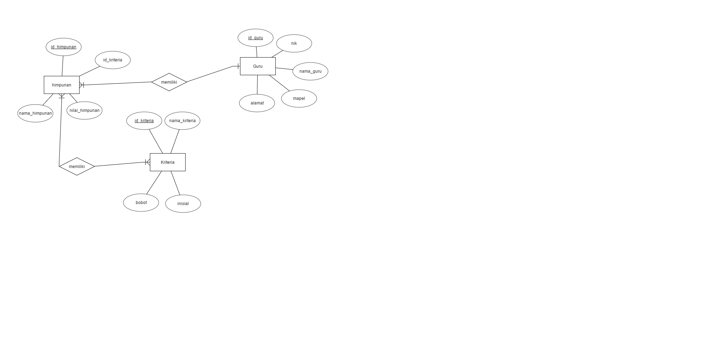

**Gambar 4.8 *Entity Relationship Diagram* (ERD)**

* + 1. **Struktur Tabel**

Struktur tabel berfungsi untuk menganalisis setiap informasi yang terdapat pada tabel. Struktur tabel pada sistem pendukung keputuan guru penerima *reward* adalah sebagai berikut :

1. Tabel *User*

Tabel *user* adalah tabel dimana seluruh pengguna sistem ditampung dalam satu tabel yaitu tbl_*user* dan berhak mengelola sistem dalam aplikasi ini, untuk keterangan lebih jelas dapat dilihat pada struktur tabel pada tabel 4.12 berikut ini.

**Tabel 4.12 Struktur Tabel *User***

| **Field Name** | **Data Type** | **Size** | **Primary Key** |
| --- | --- | --- | --- |
| Username | Varchar | 8 | *Yes* |
| Password | Varchar | 50 | *no* |
| Nama | Varchar | 25 | *no* |

1. Tabel Guru

Tabel Guru terdiri dari beberapa *field* yang mengidentifikasikan tentang data guru penerima *reward .* Dimana setiap data guru dimasukan dan disimpan pada tbl_guru. Untuk keterangan lebih jelas dapat dilihat pada struktur tabel pada tabel 4.13 berikut ini.

**Tabel 4.13 Struktur TabelGuru**

|  |  |  |  |
| --- | --- | --- | --- |
| **Field Name** | **Data Type** | **Size** | **Primary Key** |
| Id_guru | Int | 11 | *Yes* |
| NIK | Varchar | 16 | *No* |
| Nama_guru | Varchar | 50 | *No* |
| Mapel | Varchar | 25 | *No* |
| Alamat | Text |  | *No* |

1. Tabel Kriteria

Tabel kriteria terdiri dari beberapa *field* yang difungsikan untuk menyimpan kriteria-kriteria penerima *reward* dimana kriteria tersbeut disimpan pada tbl_kriteria. Untuk keterangan lebih jelas dapat dilihat pada struktur tabel pada tabel 4.14 berikut ini.

**Tabel 4.14 Struktur TabelKriteria**

| **Field Name** | **Data Type** | **Size** | **Primary Key** |
| --- | --- | --- | --- |
| Id_kriteria | Int | 11 | *Yes* |
| Nama_kriteria | Varchar | 50 | *No* |
| Atribut | Enum (‘benefit’,’cost’) |  | *No* |
| Bobot | Float |  | *No* |
| Inisial | Varchar | 3 | *No* |

1. Tabel Himpunan

Tabel himpunan terdiri dari beberapa *field* yang berfungsi untuk menyimpan nilai-nilai himpunan dari setiap kriteria penerima *reward* nilai himpunan tersebut disimpan pada *tbl_himpunan.* Untuk keterangan lebih jelas struktur tabel dapat dilihat pada tabel 4.15 berikut ini.

**Tabel 4.15 Struktur TabelHimpunan**

|  |  |  |  |
| --- | --- | --- | --- |
| **Field Name** | **Data Type** | **Size** | **Primary Key** |
| Id_himpunan | Int | 11 | *Yes* |
| Id_kriteria | Int | 11 | *No* |
| Nama_himpunan | Varchar | 50 | *No* |
| Nilai_himpunan | Float |  | *No* |

1. Tabel Klasifikasi

Tabel klasifikasi terdiri dari 2 *field* yang berfungsi menyimpan nilai penilaian reward dari masing-masing alternatif dan disimpan pada tbl_klasifikasi. Untuk keterangan lebih jelas struktur tabel dapat dilihat pada tabel 4.16 berikut ini.

**Tabel 4.16 Struktur TabelKlasifikasi**

|  |  |  |  |
| --- | --- | --- | --- |
| **Field Name** | **Data Type** | **Size** | **Primary Key** |
| Id_alternatif | Int | 11 | *No* |
| Id_himpunan | Int | 11 | *No* |

* + 1. **Relasi Tabel**

Relasi tabel merupakan gambaran hubungan antara *Primary Key* suatu tabel dengan *Foreign Key* pada database sistem pendukung keputusan guru penerima *reward,* seperti ditunjukkan pada gambar 4.9 dibawah ini.

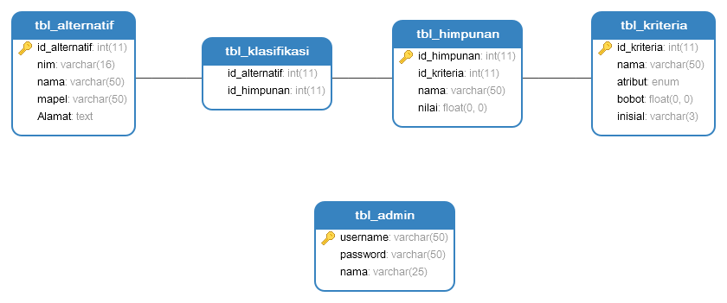

**Gambar 4.9 Relasi Tabel**

* 1. **Desain *Interface***

Desain *interface* digunakan untuk menggambarkan tampilan sistem, mulai dari tahap awal masuk ke sistem hingga tahap keluaran yang dihasilkan oleh sistem. Berikut ini merupakan desain *interface* yang dibuat.

* + 1. ***Interface Form Login***

*Interface form login* merupakan tampilan awal saat pengguna memulai sistem pendukung keputusan guru penerima *reward* yang disertai *username* dan *password.* Rancangan *interface form login* dapat dilihat pada gambar 4.10 berikut.

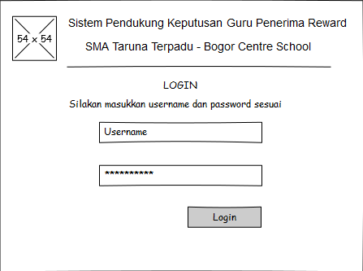

**Gambar 4.10 *Interface Form Login***

* + 1. ***Interface Dashboard***

Desain *interface dashboard* merupakan tampilan awal ketika penguna berhasil login ke sistem. *Dashboard* memuat beberapa menu yang dapat digunakan oleh pengguna, diantaranya menu *Dashboard,* menu Master Data yang terdiri dari menu data kriteria, data himpunan, dan data guru, sedangkan menu Analisa berisi menu Input Penilaian, dan menu hasil analisa. Rancangan *interface dashboard* dapat dilihat pada gambar 4.11 berikut.

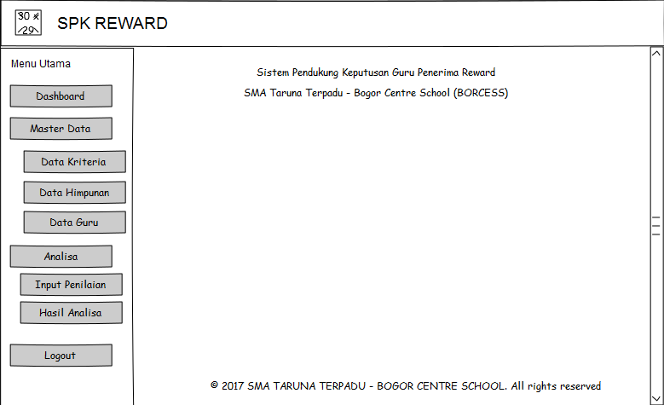

**Gambar 4.10 *Interface Dashboard***

* + 1. ***Interface* Data Kriteria**

Rancangan *interface* data kriteria merupakan tampilan yang berisi data kriteria penilaian *reward.* Untuk dapat memudahkan pemahaman rancangan *interface* data kriteria dapat dilihat pada tampilan gambar 4.11 berikut.

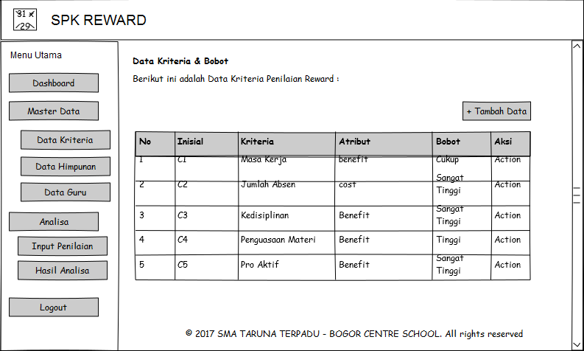

**Gambar 4.11 *Interface* Data Kriteria**

* + 1. ***Interface Input* Data Kriteria**

Rancangan *interface input* data kriteria merupakan *form input* data kriteria penilaian *reward* yang berisi beberapa *field* diantaranya inisial, nama kriteria, atribut, dan bobot. Untuk memudahkan pemahaman rancangan *interface* tersebut dapat dilihat pada gambar 4.12 berikut.

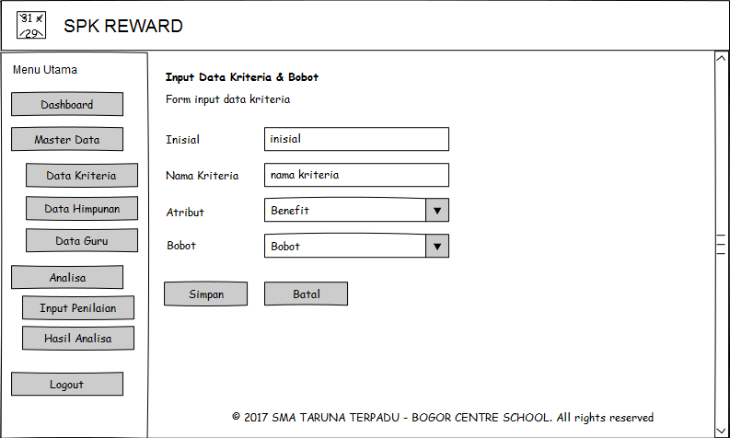

**Gambar 4.12 *Interface Input* Data Kriteria**

* + 1. ***Interface* Data Himpunan**

Rancangan *interface* data himpunan merupakan tampilan yang berisi data himpunan dari kriteria penilaian *reward.* Untuk dapat memudahkan pemahaman rancangan *interface* data himpunan dapat dilihat pada tampilan gambar 4.13 berikut.

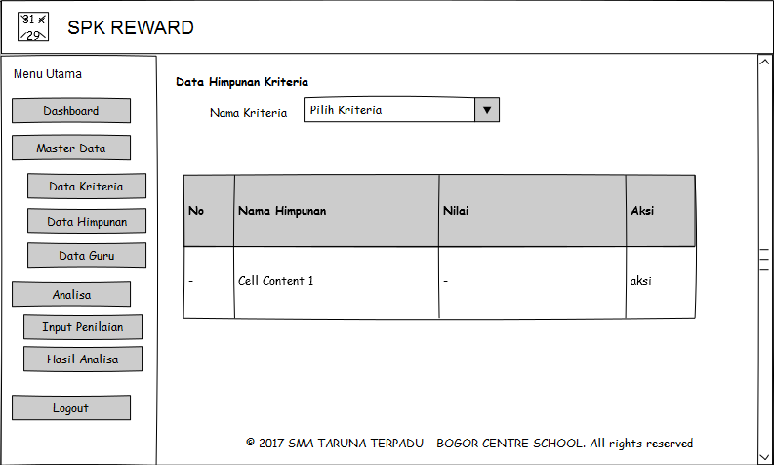

**Gambar 4.13 *Interface* Data Himpunan**

* + 1. ***Interface Input* Data Himpunan**

Rancangan *interface input* data himpunan merupakan *form input* data himpunan dari kriteria penilaian *reward* yang berisi beberapa *field* diantaranya nama himpunan, dan nilai. Untuk memudahkan pemahaman rancangan *interface* tersebut dapat dilihat pada gambar 4.14 berikut.

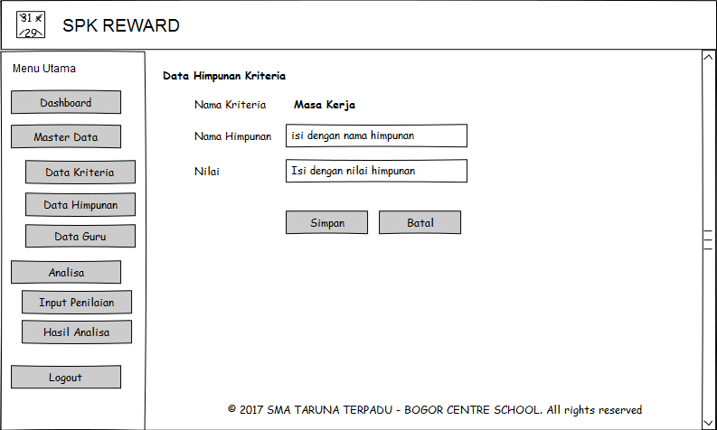

**Gambar 4.14 *Interface Input* Data Himpunan**

* + 1. ***Interface* Data Guru**

Rancangan *interface* data guru merupakan tampilan yang berisi data guru calon penerima *reward.* Untuk dapat memudahkan pemahaman rancangan *interface* data guru dapat dilihat pada tampilan gambar 4.15 berikut.

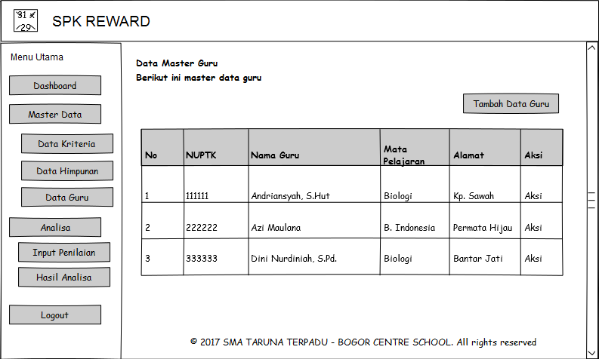

**Gambar 4.15 *Interface* Data Guru**

* + 1. ***Interface Input* Data Guru**

Rancangan *interface input* data guru merupakan *form input* data guru calon penerima *reward* yang berisi beberapa *field* diantaranya nama guru, nuptk, mata pelajaran, dan alamat. Untuk memudahkan pemahaman rancangan *interface* tersebut dapat dilihat pada gambar 4.16 berikut.

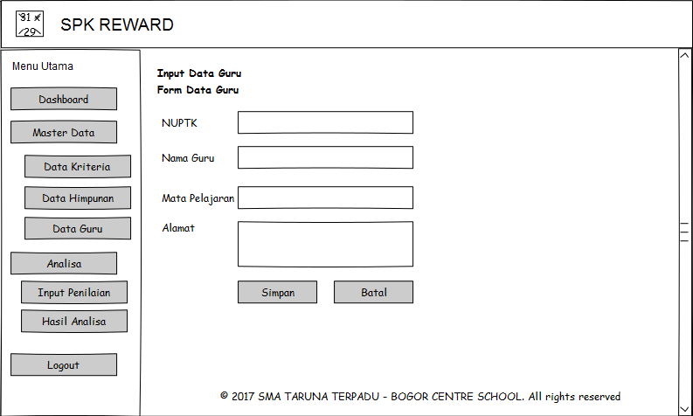

**Gambar 4.16 *Interface Input* Data Guru**

* + 1. ***Interface Input* Penilaian**

Rancangan *interface input* penilaian merupakan *form input* data penilaian kriteria *reward* yang berisi beberapa *field* kriteria yang telah ditentukan. Untuk memudahkan pemahaman rancangan *interface* tersebut dapat dilihat pada gambar 4.17 berikut.

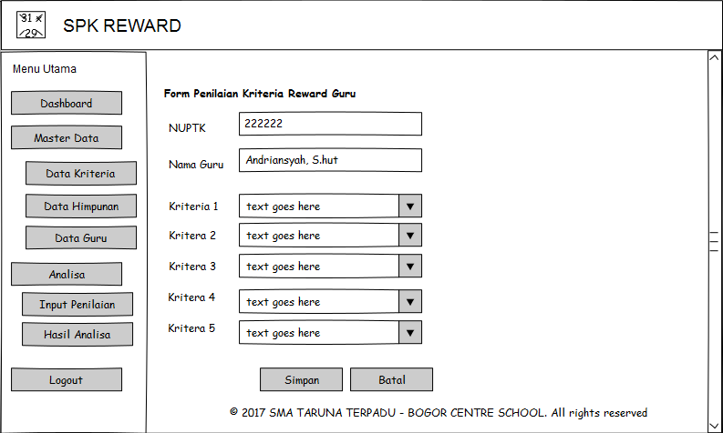

**Gambar 4.17 *Interface Input* Penilaian**

* + 1. ***Interface* Hasil Analisa Perangkingan**

Rancangan *interface* hasil analisa perangkingan merupakan tampilan yang berisi hasil perhitungan matriks dan berisi tabel nilai rangking dari tiap alternatif*.* Untuk dapat memudahkan pemahaman rancangan *interface* dapat dilihat pada tampilan gambar 4.18 berikut.

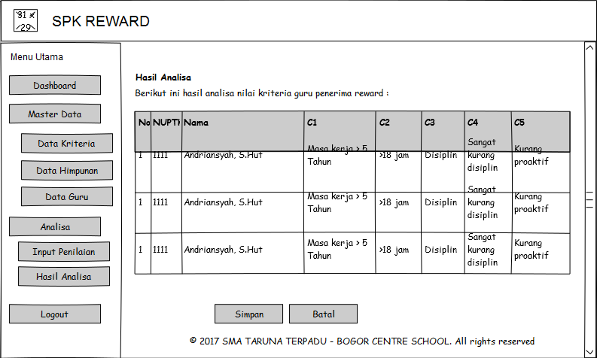

**Gambar 4.18 *Interface* Hasil Analisa Perangkingan**

**DAFTAR PUSTAKA**

[1] Luthan, F., *Organization Behaviour, New York, McGraw-Hill Irwin, 2011.*

[2] Putra, A. & Hardiyanti, D. Y., 2011. PENENTUAN PENERIMA BEASISWA DENGAN MENGGUNAKAN FUZZY MULTIPLE ATRIBUTE DECISSION MAKING. *Jurnal Sistem Informasi,* Volume 3.

[3] Laudon, K. C. & Laudon, J. P, *Management Information System,* New Jersey,Pearson, 2014.

[4] Turban, E., *Decision Support System and Intelligent System,* New Jersey, John Willey & Sons. Inc. 2005.

[5] Sommerville, I. *Software Engineering,* New York, Pearson, 2011.

[6] Nugroho, A., *Rekayasa Perangkat Lunak Berorientasi Objek dengan Metode USDP,* Yogyakarta, Andi Publisher, 2010.

[7] Widayanti Deni, Oka Sudana, Arya Sasmita., *Analysis and Implementation Fuzzy Multi-Attribute Decision Making SAW Method for Selection of High Achieving Students in Faculty Level, 2013.*

[8] Rezky B. J. Purba, Alvida Mustika, M Isa Irawan., *Rancang Bangun Sistem Penilaian Kinerja Guru Berbasis Aplikasi Web,* 2013.

[9] Alireza Afshari, Majid Mojahed and Rosnah Mohd Yusuff,. *Simple Additive Weighting approach to Personnel Selection problem.* 2010.

[10] Rindi Savitri., *Sistem Pendukung Keputusan Penentuan Bonus Dengan Metode Simple Additive Weighting, 2014.*

[11] Fajar Nugraha, Bayu Surarso, Beta Noranita*., Sistem Pendukung Keputusan Evaluasi Pemilihan Pemenang Pengadaan Aset dengan Metode Simple Additive Weighting (SAW),* 2012*.*

[12] Iwan Rijayana, Lirien Okirindho., *Sistem Pendukung Keputusan Pemilihan Karyawan Berprestasi Berdasarkan Kinerja Menggunakan Metode Analityc Hierarcy Process,* 2012.

[13] Dwi Citra Hartini, Endang Lestari Ruskan, Ali Ibrahim., *Sistem Pendukung Keputusan Pemilihan Hotel di Kota Palembang dengan Metode Simple Additive Weighting (SAW),* 2013*.*